6 系统详细设计

6.1 服务端界面设计

6.1.1登陆注册

6.1.1.1登陆
- 登陆界面如图6.1.1所示
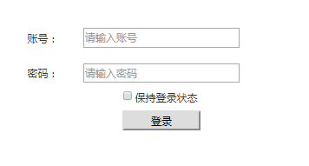
图6.1.1 登陆界面
- 逻辑条件
- 进入界面时，默认情况下，只显示有账号输入框、密码输入框、保持登录状态选择框以及登录按钮。账号输入框与密码输入框均有浅色提示文字。
- 账号输入框：文本框的形式，默认为空，文本框内文字为明文显示。
- 密码输入框：文本框的形式，默认为空，文本框内文字为密文显示。
- 点击“登录”按钮
- 当帐号输入错误时，提示“帐号不存在，请重新登录”，并返回登录界面；
- 当帐号输入正确、密码输入错误时，提示“密码错误，请重新登录”；
- 当帐号、密码输入均正确，则进入冷链系统主界面。

6.1.2车辆基本信息

6.1.2.1车辆基本信息查询
- 车辆基本信息查询界面如图6.1.2-1所示：
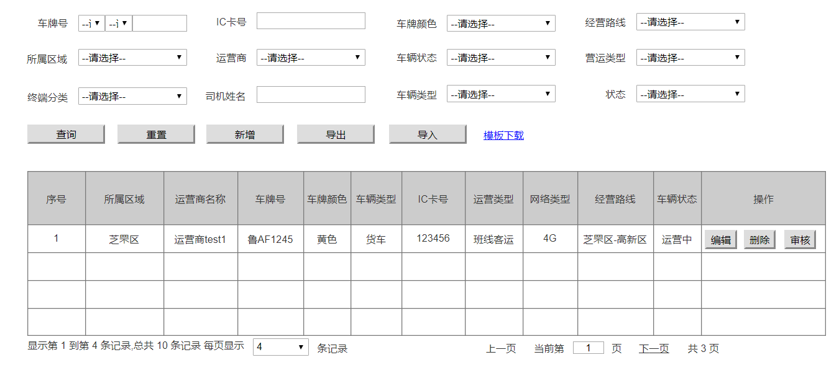
图6.1.2-1 车辆基本信息查询界面
- 逻辑条件
- 进入界面时，默认情况下，搜索条件为空。
- 查询车辆信息，所有条件均为非必填选项，当所有条件均为默认值时，为搜索全部的车辆基本信息，
- 车牌号：两个下拉框加文本框的形式，
- 下拉框默认为“请选择”；
- 文本框默认为空，支持模糊查询，最大长度为5个字符；
- IC卡号：文本框的形式，默认为空，支持模糊查询，只能输入数字与字母，最大长度为20个字符；
- 车牌颜色：下拉框的形式，默认选项为“请选择”；
- 经营路线：下拉框的形式，默认选项为“请选择”；
- 所属区域：下拉框的形式，默认选项为“请选择”；
- 运营商：下拉框的形式，默认选项为“请选择”；通过“所属区域”的选项，联动出相应的运营商，不是独立选项；
- 车辆状态：下拉框的形式，默认选项为“请选择”；
- 营运类型：下拉框的形式，默认选项为“请选择”；
- 终端分类：下拉框的形式，默认选项为“请选择”；
- 司机姓名：文本框的形式，默认为空，支持模糊查询，最大长度为20个字符；
- 车辆类型：下拉框的形式，默认为“请选择”；
- 状态：下拉框的形式，默认选项为“请选择”。
- 查询逻辑：
- 当查询车辆基本信息时，可通过0个或多个条件进行查询；
- 当查询的条件，所属区域值是“请选择”，且运营商为空时，查询结果所展示的，都是符合条件的车辆信息；
- 当查询的条件，所属区域值不是“请选择”时，
- 若运营商为“请选择”，则查询结果为所有符合所属区域条件的车辆信息；
- 若运营商不为“请选择”，则按照所属区域与运营商查询限定的车辆信息。
- 查询结果
- 查询结果列包含：序号、区域、运营商名称、车牌号、车牌颜色、车辆类型、IC卡号、运营类型、网络类型、经营路线、车辆状态。
- 查询结果列之后有“编辑”按钮，点击“编辑”按钮在当前页面打开车辆信息修改界面。
- 查询结果列之后有“删除”按钮，点击“删除”按钮，弹出确认框“确认删除？”，点击“确认”可删除所在行的车辆基本信息，点击“取消”则返回。
- 查询结果列之后有“审核”按钮，点击“审核”按钮，弹出选择框“请审核”，点击“通过”则通过审核，点击“驳回”则不通过审核。
- 每页显示条数，翻页等功能。
- 重置
查询结果之前有“重置”按钮，“重置”按钮可清除所有查询信息以及查询结果列表。
- 新增
查询结果之前有“新增”按钮，“新增”按钮在当前页面打开车辆年审新增页面。
- 导出
点击“导出”按钮，导出查询结果中的信息作为Excel文件（所见条数即所导出条数）；
- 导入
点击“导入按钮”，导入Excel文件，可实现多条汽车年审信息同时导入，Excel表格中必须包含新增汽车年审信息中的所有必填字段。
- 模板下载
提供车辆年审信息模板下载。

6.1.2.2新增车辆基本信息
- 车辆基本信息查询界面如图6.1.2-2所示：
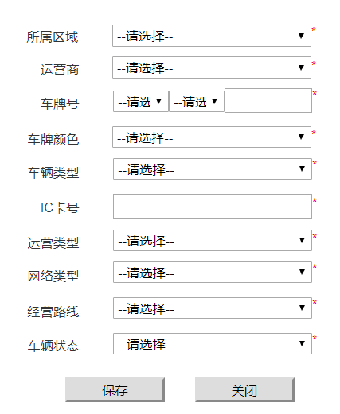
图6.1.2-2 新增车辆基本信息界面

- 逻辑条件
- 此界面均为必填项，若信息不规范鼠标失去焦点时给用户提示“请按照格式填写”。
- 所属区域：下拉框，必选项，默认为“请选择”；
- 运营商：下拉框，必选项，默认为“请选择”；通过“所属区域”的选项，联动出相应的运营商；不是独立选项；
- 车牌号：两个下拉框加文本框的形式，
- 下拉框默认为“请选择”；
- 文本框默认为空，支持模糊查询，最大长度为5个字符；
- 车牌颜色：下拉框，必选项，默认为“请选择”；
- 车辆类型：下拉框，必选项，默认为“请选择”；
- IC卡号：文本框，必填项，默认为空，只能输入数字与字母，最大长度为20个字符；
- 运营类型：下拉框，必选项，默认为“请选择”；
- 网络类型：下拉框，必选项，默认为“请选择”；
- 经营路线：下拉框，必选项，默认为“请选择”；
- 车辆状态：下拉框，必选项，默认为“请选择”。
- 点击“保存”按钮，保存数据并在当前页面打开车辆基本信息页面。
- 点击“关闭”按钮，弹出确认框“确认关闭？”，点击“确认”在当前页面打开车辆基本信息页面，点击“取消”则返回车辆基本信息新增页面。

6.1.3运营商基本信息

6.1.3.1运营商基本信息查询
- 运营商信息查询界面如图6.1.3-1所示：
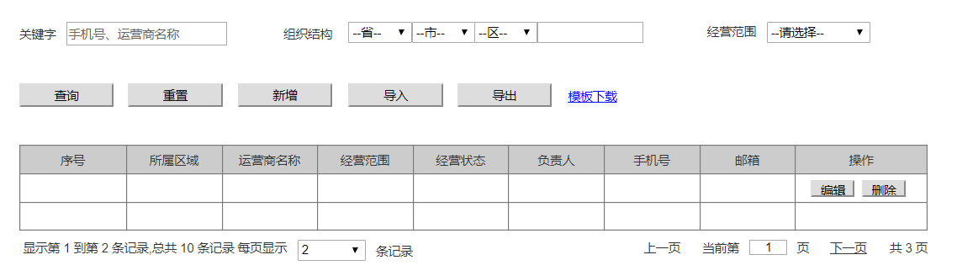
图6.1.3-1 运营商信息查询界面
- 逻辑条件
- 进入界面时，默认情况下，搜索条件为空。
- 查询运营商信息，所有条件均为非必填选项，当所有条件均为默认值时，为搜索全部的运营商基本信息。
- 关键字：文本框的形式，默认为空，可根据手机号或运营商名称查询；支持模糊查询；
- 组织结构：三个下拉框加一个文本框的形式，
- 下拉框分别默认为 “省”，“市”，“区”，存在级联；
- 当只选择“省”，“市”下拉列表显示该省下属所有市，区内容为空；
- 当已选择“省”，选择“市”，“区”下拉框内容为该市的区；
- 文本框默认为空，支持模糊查询。
- 经营范围：下拉框的形式，默认选项为“全部”。
- 查询逻辑：
- 当查询运营商基本信息时，可通过0个或多个条件进行查询；
- 当查询的条件，组织结构是“请选择”，查询结果展示所有区域的运营商，否则为查询当前选择的区域的经营商；
- 当查询的条件，经营范围是“请选择”，查询结果展示所有经营范围的运营商，否则为查询当前选择的经营范围的运营商。
- 查询结果
- 查询结果列包含：序号、所属区域、运营商名称、经营范围、经营状态、负责人、手机号、邮箱。
- 查询结果列之后有“编辑”按钮，点击“编辑”按钮在当前页打开运营商修改页界面。
- 查询结果列之后有“删除”按钮，点击“删除”按钮弹出确认框“确认删除？”，点击“确认”则删除本条数据，点击“取消”则返回。
- 每页显示条数，翻页等功能。
- 重置
查询结果之前有“重置”按钮，“重置”按钮可清除所有查询信息以及查询结果列表。
- 新增
查询结果之前有“新增”按钮，点击“新增”按钮在当前页打开运营商新增页界面。
- 导出
点击“导出”按钮，导出查询结果中的信息作为Excel文件（即所见条数即所导出条数）。
- 导入
点击“导入按钮”，导入Excel文件，可实现多条运营商基本信息同时导入，Excel表格中必须包含新增运营商基本信息中的所有必填字段。
- 模板下载
提供运营商基本信息模板下载。

6.1.3.2新增运营商基本信息
- 运营商信息查询界面如图6.1.3-2所示：
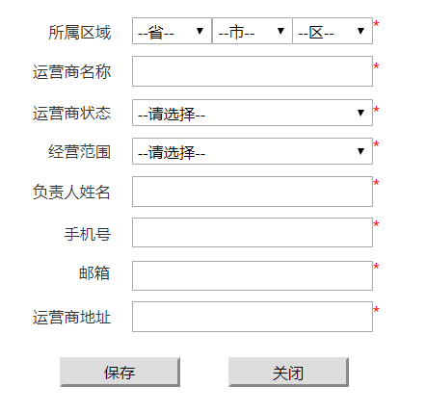
图6.1.3-2 运营商信息查询界面
- 逻辑条件
- 此界面均为必填项，若信息不规范鼠标失去焦点时给用户提示“请按照格式填写”。
- 所属区域：三个下拉框，默认为“省”、“市”，“区”，存在级联；
- 当只选择“省”，“市”下拉列表显示该省下属所有市，“区”内容为空；
- 当已选择“省”，选择“市”，“区”下拉框内容为该市的区。
- 运营商名称：文本框，必填项，默认为空，最大长度是50个字符；
- 运营商状态：下拉框，必选项，默认为“请选择”；
- 经营范围：下拉框，必选项，默认为“请选择”；
- 负责人名称：文本框，默认为空，最大长度是20个字符；
- 手机号：文本框，默认为空，填写负责人手机号，只能填写数字，最大长度是11个字符；
- 邮箱：文本框，默认为空，填写负责人邮箱；
- 运营商地址：文本框，必填项，默认为空。
- 如果有信息为空，点击“保存”按钮，在当前页面打开运营商基本信息页面。
- 点击“关闭”按钮，弹出确认框“确认关闭？”，点击“确认”在当前页面打开运营商基本信息页面，点击“取消”则返回运营商基本信息新增页面。

6.1.4 IC卡信息

6.1.4.1 IC卡信息查询
- IC卡信息查询界面如图6.1.4-1所示：
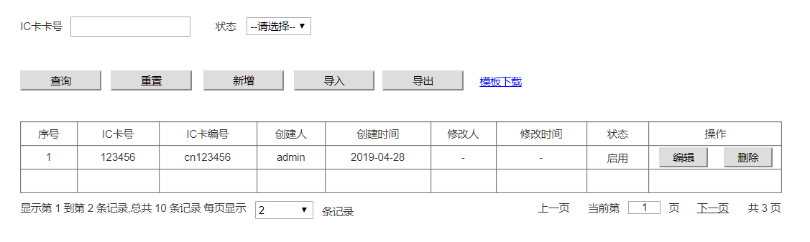
图6.1.4-1 IC卡信息查询界面
- 逻辑条件
- 进入界面时，默认情况下，搜索条件为空。
- 查询IC卡信息，所有条件均为非必填选项，当所有条件均为默认值时，为搜索全部的车辆基本信息。
- IC卡号：文本框的形式，默认为空，只能输入数字与字母，支持模糊查询，最大长度是20个字符；
- 状态：下拉框的形式，默认选项为“请选择”。
- 查询逻辑：
- 当查询车辆基本信息时，可通过0个或多个条件进行查询；
- 当查询的条件，
- IC卡卡号为空时，则查找所有IC卡信息；
- IC卡卡号不完整时，则模糊搜索含有不完整IC卡号的IC卡信息；
- IC卡卡号完成输入时，则查询固定IC卡信息。
- 查询结果
- 查询结果列包含：序号、IC卡号、IC卡编号、创建人、创建时间、修改人、修改时间、状态。
- 查询结果列之后有“编辑”按钮，点击“编辑”按钮在当前页面打开IC卡修改页面。
- 查询结果列之后有“删除”按钮，点击“删除”按钮弹出确认框“确认删除？”，点击“确认”则删除本条数据，点击“取消”则不做任何修改。
- 每页显示条数，翻页等功能 。
- 重置
查询结果之前有“重置”按钮，“重置”按钮可清除所有查询信息以及查询结果列表。
- 新增
查询结果之前有“新增”按钮，“新增”按钮在当前页面打开IC卡新增页。
- 导出
点击“导出”按钮，导出查询结果中的信息作为Excel文件（所见条数即所导出条数）。
- 导入
点击“导入按钮”，导入Excel文件，可实现多条IC卡基本信息同时导入，Excel表格中必须包含新增IC卡基本信息中的所有必填字段。
- 模板下载
提供IC卡基本信息模板下载。

6.1.4.2 新增IC卡信息
- 新增IC卡信息界面如图6.1.4-1所示：
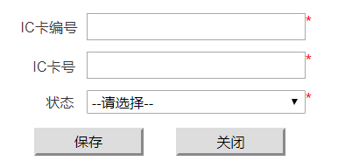
图6.1.4-1 新增IC卡信息界面
- 逻辑条件
- 此界面均为必填项，若信息不规范鼠标失去焦点时给用户提示“请按照格式填写”，
- IC卡编号：文本框，必填项，默认为空；最大长度为11；
- IC卡号：文本框，必填项，默认为空，最大长度是20；
- 状态：下拉框，必选项，默认为“请选择”。
- 点击“保存”按钮，保存数据并在当前页面打开IC卡基本信息页面。
- 点击“关闭”按钮，弹出确认框“确认关闭？”，点击“确认”在当前页面打开IC卡基本信息页面，点击“取消”则返回IC卡新增页面。

6.1.5设备基本信息

6.1.5.1设备基本信息查询
1）设备基本信息查询界面如图6.1.5-1所示：
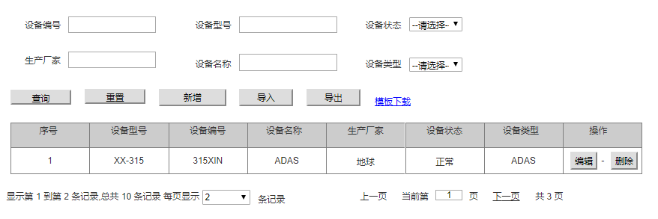
图6.1.5-1 设备基本信息查询界面
2）逻辑条件
- 进入界面时，默认情况下，搜索条件为空。
- 查询车辆设备信息，所有条件均为非必填选项，当所有条件均为默认值时，为搜索全部的车辆设备基本信息。
- 设备编号：文本框形式，允许模糊查询，最大长度为30个字符；
- 设备型号：文本框形式，允许模糊查询，最大长度为30个字符；
- 设备状态：下拉框形式，默认选项为“请选择”；
- 生产厂家：文本框形式，允许模糊查询，最大长度为30个字符；
- 设备名称：文本框形式，允许模糊查询，最大长度为30个字符；
- 设备类型：下拉框形式，默认选项为“请选择”；
- 查询逻辑：
- 当查询车辆设备基本信息时，可通过0个或多个条件进行查询；
- 当查询的条件，所属区域值是“请选择”，且设备编号为空时，查询结果所展示的，都是符合条件的车辆设备信息；
- 当查询的条件，所属区域值不是“请选择”时，
- 查询结果为所有符合所属区域条件的车辆设备信息；
3）查询结果
- 查询结果列包含：序号、设备型号、设备编号、设备名称、生产厂家、设备状态、设备类型；
- 查询结果列之后有“编辑”按钮，点击“编辑”按钮在当前页面打开车辆设备信息修改界面；
- 查询结果列之后有“删除”按钮，点击“删除”按钮，弹出确认框“确认删除？”，点击“确认”可删除所在行的车辆设备基本信息，点击“取消”则返回；
- 每页显示条数，翻页等功能。
4）重置
查询结果之前有“重置”按钮，“重置”按钮可清除所有查询信息以及查询结果列表；
5）新增
查询结果之前有“新增”按钮，“新增”按钮在当前页面打开车辆设备基本信息新增页面；
6）导出
点击“导出”按钮，导出查询结果中的信息作为Excel文件（所见条数即导出条数）；
7）导入
点击“导入按钮”，导入Excel文件，可实现多条车辆设备基本信息同时导入，Excel表格中必须包含新增车辆设备基本信息中的所有必填字段。
8）模板下载
提供车辆设备基本信息模板下载

6.1.5.2设备基本信息新增
1）设备基本信息新增界面如图6.1.5-2所示
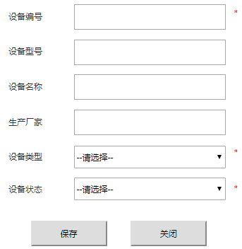
图6.1.5-2 车辆设备信息新增界面
2）逻辑条件
- 此界面标识有红色‘*’均为必填项，若信息不规范鼠标失去焦点时给用户提示“请按照格式填写”。
- 设备编号；文本框，必填项，最大长度为30个字符；
- 设备型号：文本框，选填项，最大长度为30个字符；
- 设备名称：文本框，选填项，最大长度为30个字符；
- 生产厂家：文本框，选填项，最大长度为30个字符；
- 设备类型：下拉框，必选项，默认为“请选择”；
- 设备状态：下拉框，必选项，默认为“请选择”；
- 点击“保存”按钮，保存数据并在当前页面打开车辆设备基本信息页面；
- 点击“关闭”按钮，弹出确认框“确认关闭？”，点击“确认”在当前页面打开车辆设备基本信息页面，点击“取消”则返回车辆设备基本信息新增页面。

6.1.6司机基本信息

6.1.6.1司机基本信息查询
1）司机基本信息查询界面如图6.1.6-1所示
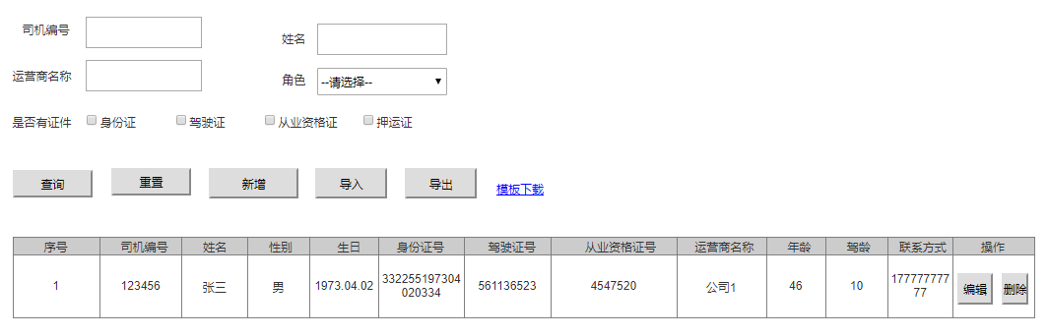
图6.1.6-1 基本司机信息查询界面
2）逻辑条件
- 进入界面时，默认情况下，搜索条件为空。
- 查询车辆司机信息，所有条件均为非必填选项，当所有条件均为默认值时，为搜索全部的车辆司机基本信息。
- 司机编号：文本框形式，允许模糊查询，最大长度20个字符；
- 姓名：文本框形式，允许模糊查询，最大长度10个字符；
- 运营商名称：文本框形式，允许模糊查询，最大长度20个字符；
- 角色：下拉框的形式，默认选项为“请选择”；
- 是否有证件：选择框形式，可单选或多选。
- 查询逻辑：
- 当查询车辆司机基本信息时，可通过0个或多个条件进行查询；
- 当查询的条件，所属区域值是“请选择”，且司机编号为空时，查询结果所展示的，都是符合条件的车辆司机信息；
- 当查询的条件，所属区域值不是“请选择”时，
- 查询结果为所有符合所属区域条件的车辆司机信息；
3）查询结果
- 查询结果列包含：序号、司机编号、姓名、性别、生日、身份证号、驾驶证号、从业资格证号、运营商名称、年龄、驾龄、联系方式；
- 查询结果列之后有“编辑”按钮，点击“编辑”按钮在当前页面打开车辆司机信息修改界面；
- 查询结果列之后有“删除”按钮，点击“删除”按钮，弹出确认框“确认删除？”，点击“确认”可删除所在行的车辆司机基本信息，点击“取消”则返回；
- 每页显示条数，翻页等功能。
4）重置
查询结果之前有“重置”按钮，“重置”按钮可清除所有查询信息以及查询结果列表；
5）新增
查询结果之前有“新增”按钮，“新增”按钮在当前页面打开车辆信息新增页面；
6）导出
点击“导出”按钮，导出查询结果中的信息作为Excel文件（所见条数即导出条数）；
7）导入
点击“导入按钮”，导入Excel文件，可实现多条车辆司机基本信息同时导入，Excel表格中必须包含新增车辆司机基本信息中的所有必填字段。
8）模板下载
提供车辆司机基本信息模板下载。

6.1.6.2司机基本信息新增
1）司机基本信息新增界面如图6.1.6-2所示

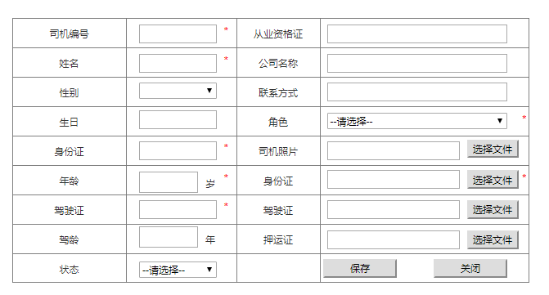
图6.1.6-2 车辆司机信息新增界面
- 逻辑条件
- 此界面标识有红色‘*’均为必填项，若信息不规范鼠标失去焦点时给用户提示“请按照格式填写”。
  - 司机编号：文本框形式，必填项，最大长度20个字符；
  - 姓名：文本框形式，必选项，最大长度20个字符；
  - 性别：下拉框，选填项，默认为“请选择”；
  - 生日：文本框形式，选填项，最大长度20个字符；
  - 身份证：文本框形式，必填项，最大长度18个字符；
  - 年龄：文本框，必选项，最大长度为2个字符；
  - 驾驶证：文本框，必选项，最大长度为18个字符；
  - 驾龄：文本框，选填项，最大长度为2个字符；
  - 状态：下拉框，选填项，默认为“请选择”；
  - 从业资格证：文本框，选填项，最大长度30个字符；
  - 公司名称：文本框，选填项，最大长度为20个字符；
  - 联系方式：文本框，选填项，最大长度11个字符；
  - 角色：下拉框，选填项，默认为“请选择”；
  - 司机照片 身份证 驾驶证 押运证：单文件上传，点击选择文件，从弹出框中选择需要上传的图片。
- 点击“保存”按钮，保存数据并在当前页面打开车辆司机基本信息页面；
- 点击“关闭”按钮，弹出确认框“确认关闭？”，点击“确认”在当前页面打开车辆司机基本信息页面，点击“取消”则返回车辆司机基本信息新增页面。

6.1.7报警事件管理

6.1.7.1报警事件管理信息查询
- 报警事件管理信息查询界面如图6.1.7-1所示：
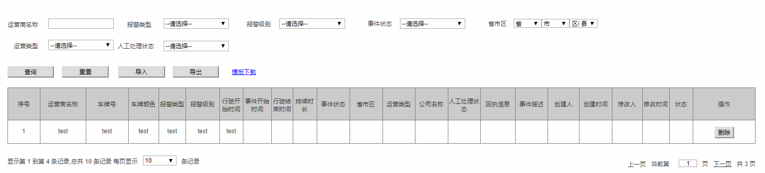
图6.1.7-1 报警事件管理信息查询界面
- 逻辑条件
- 进入界面时，默认情况下，搜索条件为空。
- 查询报警事件，所有条件均为非必填选项，当所有条件均为默认值时，为搜索全部的报警事件管理。
- 运营商名称：文本框，默认为空，非必填，支持模糊搜索；
- 报警类型：下拉框，默认为请选择，非必选；
- 报警级别：下拉框，默认为请选择，非必选；
- 事件状态：下拉框，默认为请选择，非必选；
- 省市区: 由四个下拉框组成，分别默认为 “省”，“市”，“区/县”，存在级联。当查询的条件，所属区域值不是“请选择”时，
- 当只选择“省”，“市”下拉列表显示该省下属所有市，区/县内容为空；
- 当已选择“省”，选择“市”，“区/县”下拉框内容为该市的区；
- 运营类型：下拉框，默认为请选择，非必选；
- 人工处理状态：下拉框，默认为请选择，非必选；
- 查询结果
- 查询结果列包含：运营商名称、车牌号、车牌颜色、报警类型、报警级别、行驶开始时间、事件开始时间、行驶结束时间、持续时长、事件状态、省市区、运营类型、公司名称、人工处理状态、回执信息、事件描述、创建人、创建时间、修改人、修改时间、状态；
- 点击删除的按钮时，会弹出“确定要删除吗”点击“确定”可删除所在行的报警时间管理信息；
- 每页显示条数，翻页等功能。
- 重置
查询结果之前有“重置”按钮，“重置”按钮可清除所有查询信息以及查询结果列表；
- 新增
查询结果之前有“新增”按钮，“新增”按钮在当前页面打开报警事件管理新增页面；
- 导出
点击“导出”按钮，导出查询结果中的信息作为Excel文件（所见条数即所导出条数）；
- 导入
点击“导入按钮”，导入Excel文件，可实现多条用户管理基本信息同时导入，Excel表格中必须包含新增报警事件管理基本信息中的所有必填字段。
- 模板下载
提供用户管理基本信息模板下载。

6.1.8运单基本信息

6.1.8.1运单基本信息查询
- 运单基本信息查询界面如图6.1.8-1所示：
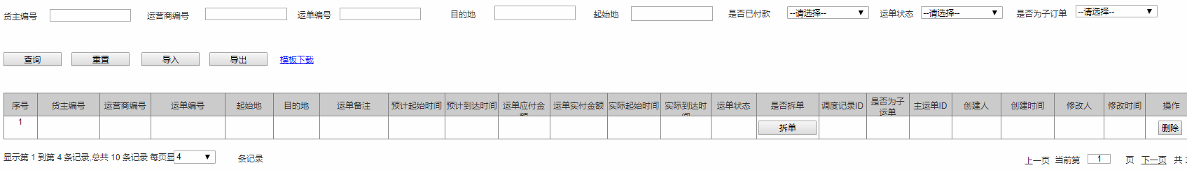
图6.1.8-1 运单基本信息查询界面
- 逻辑条件
- 进入界面时，默认情况下，搜索条件为空。
- 当查询运单基本信息时，可通过0个或多个条件进行查询;
- 查询运单信息，所有条件均为非必填选项，当所有条件均为默认值时，为搜索全部的运单基本信息；
- 货主编号：文本框的形式，默认为空，支持模糊查询；
- 运营商编号：文本框的形式，默认为空，支持模糊查询；
- 运单编号：文本框的形式，默认为空；
- 起始地：文本框的形式，默认为空，支持模糊查询；
- 目的地：文本框的形式，默认为空，支持模糊查询；
- 是否已付款：下拉框的形式，默认为“请选择”；
- 运单状态：下拉框的形式，默认为“请选择”；
- 是否为子订单：下拉框的形式，默认为“请选择”；
- 查询结果
- 查询结果列包含：序号、货主编号、运营商编号、运单编号、起始地、目的地、运单备注、预计起始时间、预计到达时间、运单应付金额、运单实付金额、实际起始时间、实际到达时间、运单状态、是否拆单、调度记录ID、是否为子运单、主运单ID、创建人、创建时间、修改人、修改时间；
- 查询结果列之后有删除按钮，点击删除按钮弹出“确认要删除吗”点击确认可“删除”所在行的运营商信息；
- 点击“拆单”按钮“进入拆单页面”；
- 每页显示条数，翻页等功能。

- 重置
查询结果之前有“重置”按钮，“重置”按钮可清除所有查询信息以及查询结果列表；
- 新增
查询结果之前有“新增”按钮，“新增”按钮在当前页面打开运单基本信息新增页面；
- 导出
点击“导出”按钮，导出查询结果中的信息作为Excel文件（所见条数即所导出条数）；
- 导入
点击“导入按钮”，导入Excel文件，可实现多条用户管理基本信息同时导入，Excel表格中必须包含新增运单基本信息中的所有必填字段。
- 模板下载
提供运单基本信息模板下载。

6.1.9路线管理

6.1.9.1路线管理查询
- 界面详见图6.1.9-1
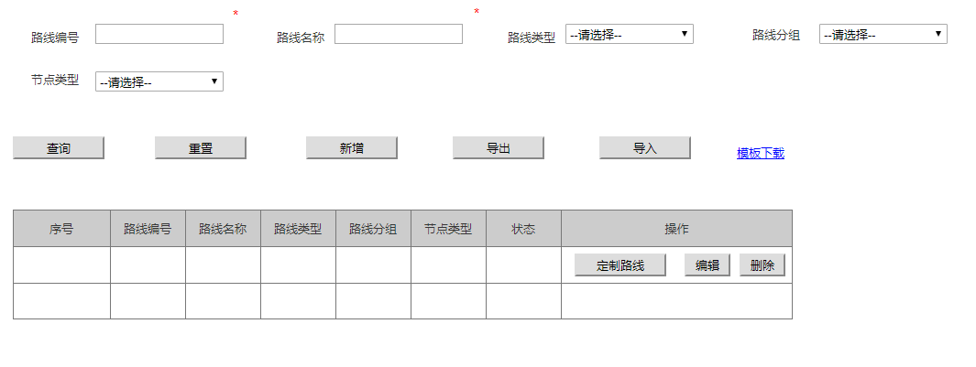
图6.1.9-1查询路线页面

- 逻辑条件
- 进入界面时，默认情况下，搜索条件为空。
- 查询路线管理，所有条件均为非必填选项，当所有条件均为默认值时，为搜索全部的路线管理。
- 路线编号：文本框，必填项，由英文数字组成，最长10个字符，支持模糊查询；
- 路线名称：文本框，必填，支持模糊查询；
- 路线类型：下拉框，默认为“--请选择--”；
- 路线分组：下拉框，默认为“--请选择--”；
- 节点类型：下拉框，默认为“--请选择--”；
- 查询逻辑：
- 当查询路线信息时，可通过0个或多个条件进行查询；
- 当查询的条件，路线编号、路线名称为空，路线类型、路线分组、节点分类值是“--请选择--”，查询结果所展示的，都是符合条件的路线信息；

- 查询结果
- 查询结果列包含：序号，路线编号、路线名称、路线类型、路线分组、节点类型
- 查询结果列之后有路线定制按钮，点击按钮可进入路线定制界面（图3）；
- 查询结果列之后有编辑按钮，点击修改按钮可进入修改页面；
- 查询结果列之后有删除按钮，点击删除按钮可删除所在行的运营商信息；
- 每页显示4条数据，可切换上下页等功能；
- 重置：查询结果之前有重置按钮，重置按钮可清除所有查询信息以及查询结果列表
- 新增：查询结果之前有新增按钮，新增按钮可进入新增运营商基本信息页面；
- 导出：点击“导出”按钮，导出查询结果中的信息作为Excel文件（所见条数即所导出条数），
- 导入：点击“导入按钮”，导入Excel文件，可实现多条运营商基本信息同时导入，Excel表格中必须包含新增运营商基本信息中的所有必填字段
- 模板下载：提供路线信息模板下载。

6.1.9.2路线定制
- 界面详见图6.1.9-2
通过点击图6.1.9-1中的“新增”按钮，进入下图6.1.9-2页面
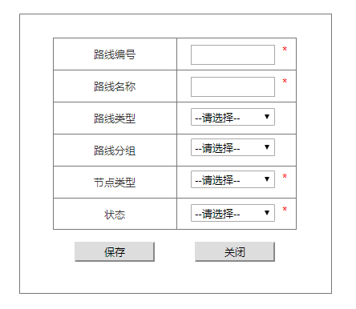
图6.1.9-2 路线新增页面

- 逻辑条件
- 此界面均为必填项
- 路线编号：文本框，必填项，默认为空，由英文数字组成，最长7位；
- 路线名称：文本框，必填项，默认为空；
- 路线类型：下拉框，非必选项，默认为“--请选择--”；
- 路线分组：下拉文本框，非必选项，默认为“--请选择--”，若无输入的路线分组，则自动创建；
- 节点类型：下拉框，必选项，默认为“--请选择--”；
- 状态：下拉框，必选项，默认为“--请选择--”；
- 如果无信息为空，点击“保存”按钮，点击“保存”按钮弹出提示“保存成功”并在当前页面打开路线查询路线页面；
- 点击“关闭”按钮，弹出确认框“确认关闭？”，点击“确认”在当前页面打开查询路线页面，点击“取消”则返回路线新增页面。

6.1.9.3路线定制
- 界面详见图6.1.9-3
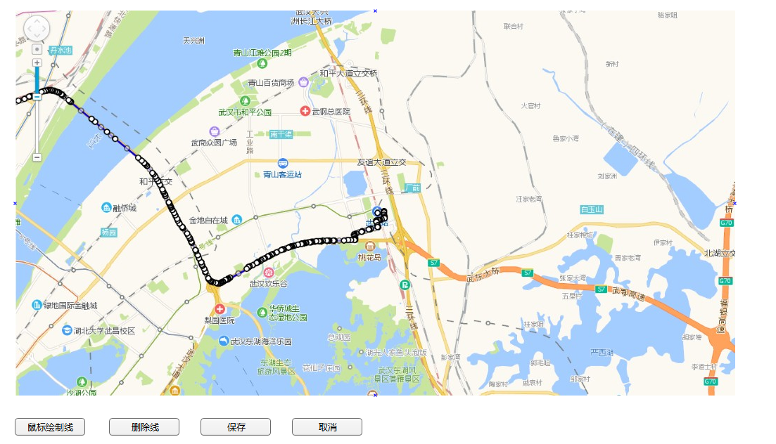
图6.1.9-3 路线定制页面

- 逻辑条件
- 鼠标绘制线：按钮，进入页面默认选择。可通过鼠标在地图上的左键单击添加路径点并绘制路径线；
- 删除线：按钮，点击后取消路径绘制功能，可通过在地图上对路径线的点击删除整条路径线；
- 保存：按钮，保存当前绘制的路径线，弹出提示“保存成功”并在当前页面打开路线查询路线页面；
- 取消：按钮，返回查询路线页面；

6.1.10车辆维护保养信息

6.1.10.1车辆维护保养信息查询
- 界面详见图6.1.10-1
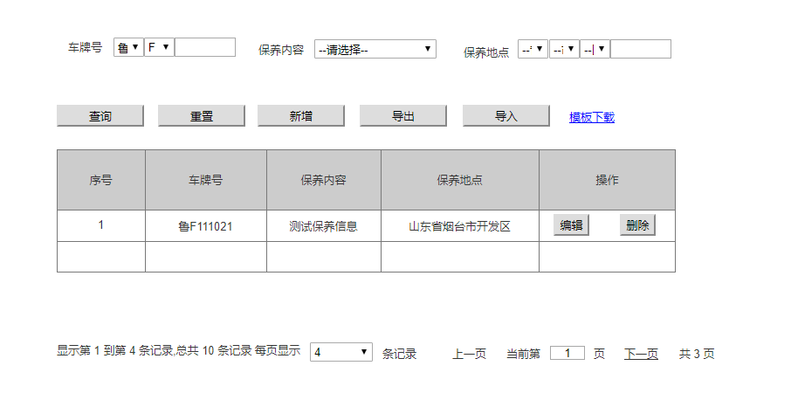
图6.1.10-1 车辆维护保养查询界面
- 逻辑条件
- 进入界面时，默认情况下，搜索条件为空。
- 查询车辆维护保养信息，所有条件均为非必填选项，当所有条件均为默认值时，为搜索全部的车辆维护保养信息。
- 车牌号：由2个下拉框和一个文本框组成
- 下拉框：代表该车户口所在省的简称，默认为“--请选择--”；
- 下拉框：代表该车户口所在地的地级一级代码，默认为“--请选择--”；
- 文本框的形式，必填项，长度不大于7位，由字母数字组成，支持模糊查询。
- 保养内容：下拉框的形式，默认选项为“--请选择--”；
- 保养地点：由3个下拉框和一个文本框组成，3个下拉框存在级联；
- 下拉框：代表“省”默认为“--省--”；
- 下拉框：代表“市”默认为“--市--”；
- 下拉框：代表“区”默认为“--区--”
- 1个文本框用于补充地址信息，长度不大于50位
- 查询逻辑：
- 当查询车辆维护保养信息时，可通过0个或多个条件进行查询；
- 当查询的条件，车牌号，保养内容值是“--请选择--”，保养地点的三个文本框是“省”，“市”，“区”且车牌号文本框为空时，查询结果所展示的，都是符合条件的车辆维护保养信息；
- 保养地点：由四个下拉框组成，分别默认为 “省”，“市”，“区”，存在级联。
- 当只选择“省”，“市”下拉列表显示该省下属所有市，区/县内容为空；
- 当已选择“省”，选择“市”，“区”下拉框内容为该市的区
- 若已选择“省”，“市”，“区”，再次选择“省”时，“市”列表内容改变，“区”内容为空；
- 查询结果查询
- 查询结果列包含：序号、车牌号、保养内容、保养地点。
- 查询结果列之后有“编辑”按钮，点击“编辑”按钮在当前页面打开车辆维护保养信息修改界面
- 查询结果列之后有“删除”按钮，点击“删除”按钮，弹出确认框“确认删除？”，点击“确认”可删除所在行的车辆维护保养信息，点击“取消”则返回；
- 每页显示4条数据，可切换上下页等功能；
- 重置
查询结果之前有“重置”按钮，“重置”按钮可清除所有查询信息以及查询结果列表；
- 新增
查询结果之前有“新增”按钮，“新增”按钮在当前页面打开车辆维护保养新增页面；
- 导出
点击“导出”按钮，导出查询结果中的信息作为Excel文件（所见条数即所导出条数）；
- 导入
点击“导入”按钮，导入Excel文件，可实现多条车辆维护保养信息同时导入，Excel表格中必须包含新增车辆维护保养信息中的所有必填字段。
- 模板下载
提供车辆维护保养信息模板下载。

6.1.10.2车辆维护保养信息新增
- 界面详见图6.1.10.2
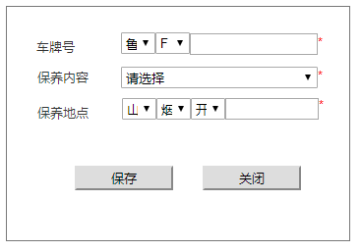
图6.1.10-2 新建车辆维护保养基本信息

- 逻辑条件
- 此界面均为必填项，若信息不规范鼠标失去焦点时给用户提示。
- 车牌号：由2个下拉框和一个文本框组成，
- 下拉框：代表该车户口所在省的简称，默认为“--请选择--”；
- 下拉框：代表该车户口所在地的地级一级代码，默认为“--请选择--”；
- 文本框的形式，必填项，长度不大于7位，由字母数字组成，支持模糊查询。
- 保养内容：下拉框，必选项，默认为“请选择”；
- 保养地点：由3个下拉框组成，分别默认为 “省”，“市”，“区”，存在级联。文本框用于添加其他详细信息。
- 当只选择“省”，“市”下拉列表显示该省下属所有市，“区”内容为空；
- 当已选择“省”，选择“市”，“区”下拉框内容为该市的区

- 如果无信息为空，点击“保存”按钮，点击“保存”按钮弹出提示“保存成功”并在当前页面打开设备回
- 点击“关闭”按钮，弹出确认框“确认关闭？”，点击“确认”在当前页面打开设备回传信息页面，点击“取消”则返回设备回传信息新增页面。

6.1.11设备回传信息

6.1.11.1设备回传信息查询
- 界面详见图6.1.11-1
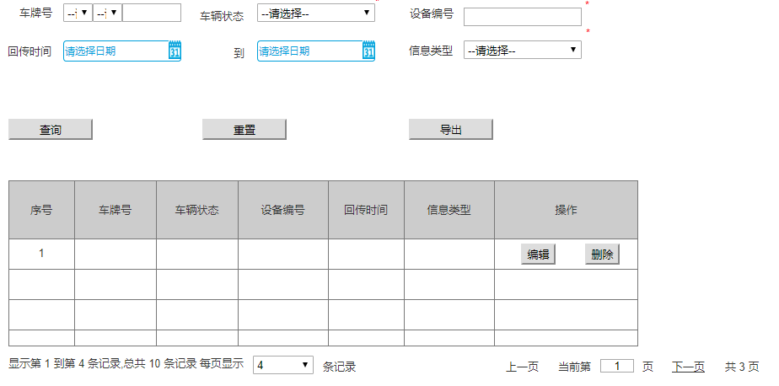
图6.1.11-1 设备回传信息界面效果图

- 逻辑条件
  - 进入界面时，默认情况下，搜索条件为空。
  - 查询设备回传信息，所有条件均为非必填选项，当所有条件均为默认值时，为搜索全部的设备回传信息信息。
- 车牌号：由2个下拉框和一个文本框组成
- 下拉框：代表该车户口所在省的简称，默认为“--请选择--”；
- 下拉框：代表该车户口所在地的地级一级代码，默认为“--请选择--”；
- 文本框的形式，必填项，最长7个字符，由字母数字组成，支持模糊查询。
- 车辆状态：下拉框形式，默认为“--请选择--”；
- 设备编号：文本框形式，必填项，最长50个字符，由字母数字组成，支持模糊查询；
- 回传时间：两个时间控件，格式“yyyy-MM-dd HH:mm:ss”；
- 时间控件：表示起始时间，默认为“请选择时间”；
- 时间控件：默认为“请选择时间”，不可选择当前时间之后的时间；
- 信息类型：下拉框的形式，可选项，默认为“--请选择--”；

- 查询逻辑：
- 当查询设备回传基本信息时，可通过0个或多个条件进行查询；
- 当查询的条件，车牌号，信息类型、车辆状态值是“--请选择--”，且车牌号、设备编号为空时，查询结果 所展示的，都是符合条件的设备回传信息；
- 当查询的条件，车牌号，信息状态值不是“请选择”，且车牌号、设备编号不为空时，查询结果所展示的，是同时满足各个条件的设备回传信息；

- 查询结果：
          - 查询结果列包含：序号，车牌号，车辆状态，设备编号，回传时间，信息类型
          - 查询结果列之后有“删除”按钮，点击“删除”按钮，弹出确认框“确认删除？”，点击“确认”可删除所在行的设备回传信息，点击“取消”则返回；
          - 每页显示4条数据，可切换上下页等功能；

- 重置：
查询结果之前有重置按钮，重置按钮可清除所有查询信息以及查询结果列表
- 导出：
点击“导出”按钮，导出查询结果中的信息作为Excel文件（所见条数即所导出条数）

6.1.12车辆年审信息

6.1.12.1车辆年审信息查询
1）车辆年审信息查询界面如图6.1.12-1所示：
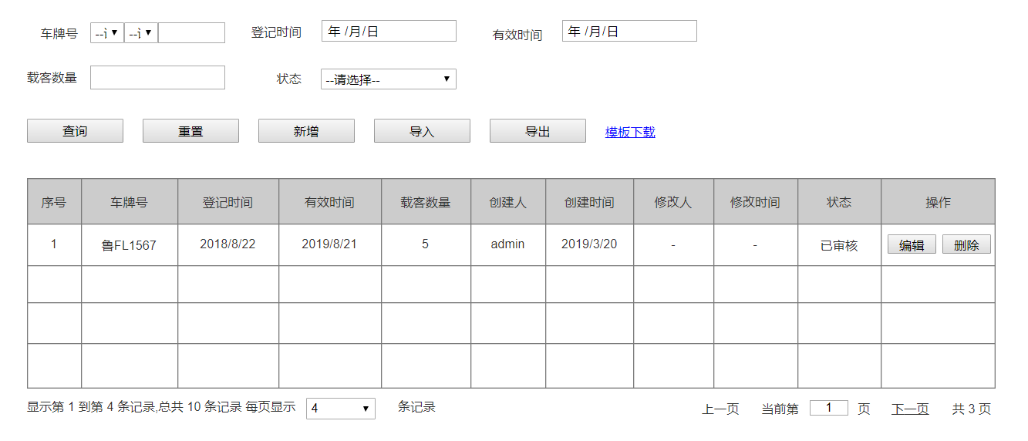
图6.1.12-1 车辆年审信息查询界面
- 逻辑条件
- 进入界面时，默认情况下，搜索条件为空；
- 查询车辆年审信息，所有条件均为非必填选项，当所有条件均为默认值时，为搜索全部的车辆年审信息；
- 车牌号：文本框的形式，默认为空，支持模糊查询，有长度限制，十个字符；
- 登记时间：日期选择框的形式，默认为空；
- 有效时间：日期选择框的形式，默认为空(有效时间日期选择范围需要在登记时间之后)；
- 载客数量：文本框的形式，默认为空，必须为数字，有长度限制；
- 状态：下拉框的形式，默认选项为“全部”。
- 查询逻辑：
- 当查询车辆年审信息时，可通过0个或多个条件进行查询；
- 当查询的条件，状态是“全部”，查询结果所展示的，是全部的车辆年审信息，当查询的条件，状态不是“全部”，查询结果是根据状态信息进行查询车辆年审信息。
- 查询结果
- 查询结果列包含：序号、车牌号、登记时间、有效时间、创建人、创建时间、修改人、修改时间、状态。
- 查询结果列之后有“编辑”按钮，点击“编辑”按钮在当前页打开车辆年审修改界面。
- 查询结果列之后有“删除”按钮，点击“删除”按钮弹出确认框“确认删除？”，点击“确认”则删除本条数据，点击“取消”则不做任何修改。
- 每页显示条数，翻页等功能。
- 重置
查询结果之前有“重置”按钮，“重置”按钮可清除所有查询信息以及查询结果列表。
- 新增
查询结果之前有“新增”按钮，“新增”按钮在当前页面打开车辆年审新增页面。
- 导出
点击“导出”按钮，导出查询结果中的信息作为Excel文件（所见条数即所导出条数）；
- 导入
点击“导入按钮”，导入Excel文件，可实现多条汽车年审信息同时导入，Excel表格中必须包含新增汽车年审信息中的所有必填字段。
- 模板下载
提供车辆年审信息模板下载。

6.1.12.2车辆年审信息新增
- 新增车辆年审信息界面如图6.1.12-2所示：
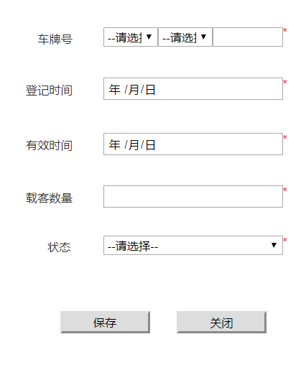
图6.1.12-2 新增车辆年审信息查询界面
- 逻辑条件
- 此界面均为必填项，若信息不规范鼠标失去焦点时给用户提示“请按照格式填写”。
- 车牌号：两个下拉框加文本框的形式，
- 下拉框默认为“请选择”；
- 文本框默认为空，支持模糊查询，最大长度为5个字符。
- 登记时间：日期选择框，必填项，默认为空；
- 有效时间：日期选择框，必填项，默认为空，有效时间日期选择范围需要在登记时间之后；
- 载客数量：文本框的形式，默认为空，必须为数字，最大长度为3个字符；
- 状态：下拉框，必填项，默认为“请选择”。
- 点击“保存”按钮，保存数据并在当前页面打开车辆年审页面。
- 点击“关闭”按钮，弹出确认框“确认关闭？”，点击“确认”在当前页面打开车辆年审页面，点击“取消”则返回车辆年审新增页面。

6.1.13 车辆事故信息

6.1.13.1 车辆事故信息查询
- 车辆事故信息查询界面如图6.1.13-1所示：
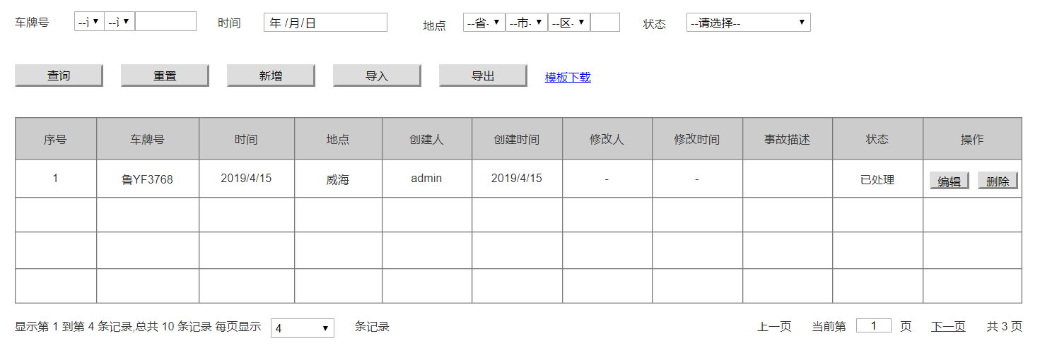
图6.1.13-1车辆事故信息查询界面
- 逻辑条件
- 进入界面时，默认情况下，搜索条件为空。
- 查询车辆事故信息，所有条件均为非必填选项，当所有条件均为默认值时，为搜索全部的车辆事故信息。
- 车牌号：两个下拉框加一个文本框的形式，
- 下拉框默认为“请选择”；
- 文本框默认为空，支持模糊查询，最大长度为5个字符。
- 时间：日期选择框的形式，默认为空；
- 地点：三个下拉框加一个文本框的形式；
- 下拉框分别默认为 “省”，“市”，“区”，存在级联；
- 当只选择“省”，“市”下拉列表显示该省下属所有市，“区”内容为空；
- 当已选择“省”，选择“市”，“区”下拉框内容为该市的区；
- 文本框默认为空，支持模糊查询；
- 状态：下拉框的形式，默认选项为“请选择”。
- 查询逻辑：
- 当查询车辆事故信息时，可通过0个或多个条件进行查询；
- 当查询的条件，状态是“请选择”，查询结果所展示的，是全部的车辆事故信息；
- 当查询的条件，状态不是“请选择”，查询结果则按照状态信息进行查询。
- 查询结果
- 查询结果列包含：序号、车牌号、时间、地点、创建人、创建时间、修改人、修改时间、事故描述、状态。
- 查询结果列之后有“编辑”按钮，点击“编辑”按钮在当前页打开车辆事故修改界面。
- 查询结果列之后有“删除”按钮，点击“删除”按钮，弹出确认框“确认删除？”，点击“确认”可删除所在行的车辆事故信息，点击“取消”则返回。
- 每页显示条数，翻页等功能。
- 重置
查询结果之前有“重置”按钮，“重置”按钮可清除所有查询信息以及查询结果列表。
- 新增
查询结果之前有“新增”按钮，点击“新增”按钮在当前页打开车辆事故新增页界面。
- 导出
点击“导出”按钮，导出查询结果中的信息作为Excel文件（所见条数即所导出条数）。
- 导入
点击“导入按钮”，导入Excel文件，可实现多条车辆事故信息同时导入，Excel表格中必须包含新增车辆事故信息中的所有必填字段。
- 模板下载
提供车辆事故信息模板下载。

6.1.13.2 新增车辆事故信息
- 新增车辆事故信息界面如图6.1.13-2所示：
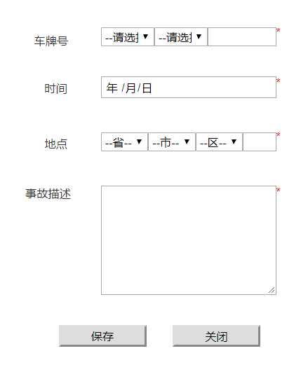
图6.1.13-2 车辆事故信息查询界面
- 逻辑条件
- 此界面均为必填项，若信息不规范鼠标失去焦点时给用户提示“请按照格式填写”。
- 车牌号：两个下拉框加一个文本框的形式，
- 下拉框默认为“请选择”；
- 文本框默认为空，支持模糊查询，最大长度为5个字符。
- 时间：日期选择框的形式，默认为空；
- 地点：三个下拉框加一个文本框的形式，
- 下拉框分别默认为 “省”，“市”，“区”，存在级联；
- 当只选择“省”，“市”下拉列表显示该省下属所有市，“区”内容为空；
- 当已选择“省”，选择“市”，“区”下拉框内容为该市的区；
- 文本框默认为空，支持模糊查询。
- 事故描述：多行文本框，必填项，默认为空。
- 点击“保存”按钮，保存数据并在当前页面打开车辆事故信息页面。
- 点击“关闭”按钮，弹出确认框“确认关闭？”，点击“确认”在当前页面打开车辆基本信息页面，点击“取消”则返回车辆事故新增页面。

6.1.14 车辆违法信息

6.1.14.1 车辆违法信息查询
- 车辆事故信息查询界面如图6.1.14-1所示：
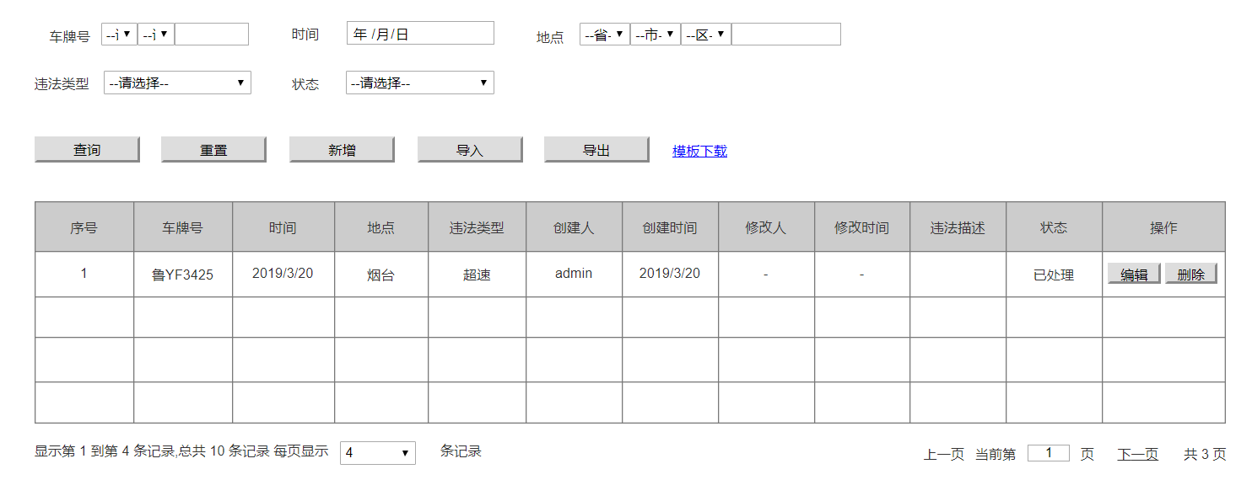
图6.1.14-1 车辆事故信息查询界面
- 逻辑条件
- 进入界面时，默认情况下，搜索条件为空。
- 查询车辆违法信息，所有条件均为非必填选项，当所有条件均为默认值时，为搜索全部的车辆违法信息。
- 车牌号：两个下拉框加一个文本框的形式，
- 下拉框默认为“请选择”；
- 文本框默认为空，支持模糊查询，最大长度为5个字符。
- 时间：日期选择框的形式，默认为空；
- 地点：三个下拉框加一个文本框的形式，
- 下拉框分别默认为 “省”，“市”，“区”，存在级联；
- 当只选择“省”，“市”下拉列表显示该省下属所有市，“区”内容为空；
- 当已选择“省”，选择“市”，“区”下拉框内容为该市的区；
- 文本框默认为空，支持模糊查询。
- 违法类型：下拉框的形式，默认选项为“请选择”；
- 状态：下拉框的形式，默认选项为“请选择”。
- 查询逻辑：
- 当查询车辆违法信息时，可通过0个或多个条件进行查询；
- 当查询的条件，违法类型是“请选择”，查询结果所展示的，是全部的车辆违法信息；
- 当查询的条件，违法类型不是“请选择”；
若状态为“请选择”，则查询结果为所有符合状态条件的车辆违法信息；若状态不为“请选择”，则按照违法类型与状态限定的车辆违法信息。
- 查询结果
- 查询结果列包含：序号、车牌号、时间、地点、违法类型、创建人、创建时间、修改人、修改时间、违法描述、状态。
- 查询结果列之后有“编辑”按钮，点击“编辑”按钮在当前页面打开车辆违法信息修改界面。
- 查询结果列之后有“删除”按钮，点击“删除”按钮，弹出确认框“确认删除？”，点击“确认”可删除所在行的车辆基本信息，点击“取消”则返回。
- 每页显示条数，翻页等功能。
- 重置
查询结果之前有“重置”按钮，“重置”按钮可清除所有查询信息以及查询结果列表。
- 新增
查询结果之前有“新增”按钮，“新增”按钮在当前页面打开车辆违法新增页面。
- 导出
点击“导出”按钮，导出查询结果中的信息作为Excel文件（即所见条数即所导出条数）。
- 导入
点击“导入按钮”，导入Excel文件，可实现多条汽车违法信息同时导入，Excel表格中必须包含新增车辆违法信息中的所有必填字段。
- 模板下载
提供车辆违法信息模板下载。

6.1.14.2 新增车辆违法信息
- 车辆事故信息查询界面如图6-12所示：
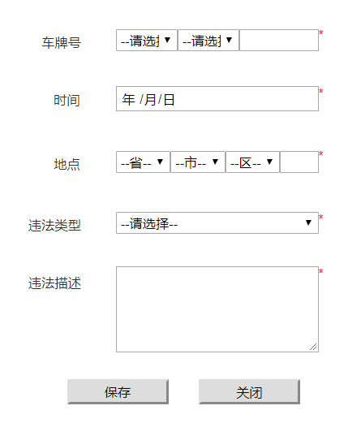
图6.1.14-2车辆事故信息查询界面
- 逻辑条件
- 此界面均为必填项，若信息不规范鼠标失去焦点时给用户提示“请按照格式填写”，
- 车牌号：两个下拉框和一个文本框的形式，
- 下拉框默认为“请选择”；
- 文本框默认为空，支持模糊查询，最大长度限制为5个字符。
- 时间：日期选择框，必填项，默认为空；
- 地点：文本框，必填项，默认为空；
- 违法类型：下拉框，必填项，默认为“请选择”；
- 违法描述：多行文本框，必填项，默认为空。
- 点击“保存”按钮，保存数据并在当前页面打开车辆违法信息页面。
- 点击“关闭”按钮，弹出确认框“确认关闭？”，点击“确认”在当前页面打开车辆违法信息页面，点击“取消”则返回车辆违法信息新增页面。

6.1.15角色管理

6.1.15.1角色管理信息查询
- 角色管理信息查询界面如图6.1.15-1所示：
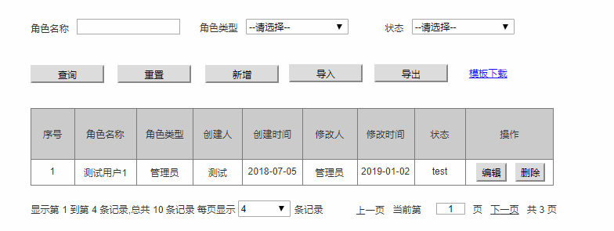
图6.1.15-1 角色管理信息查询界面
- 逻辑条件
- 进入界面时，默认情况下，搜索条件为空。
- 查询角色信息，所有条件均为非必填选项，当所有条件均为默认值时，为搜索全部的角色信息。
- 查询逻辑：
- 当查询角色管理基本信息时，可通过0个或多个条件进行查询；
- 当查询的条件，角色类型不是“请选择”时；
- 若角色类型为“请选择”，则查询结果为所有角色信息；
- 若角色类型不为“请选择”，则按照角色类型查询限定的角色信息。
- 查询结果
- 查询结果列包含：角色名称，角色类型，创建人，创建时间，修改人，修改时间，状态；
- 查询结果列之后有编辑按钮，点击编辑按钮可进入编辑界面，修改完毕后点击“保存”进入确认选项，将保存的数据更新到数据库中；
- 查询结果列之后有删除按钮，点击删除按钮弹出提示“确定要删除吗”点击“确定”可删除所在行的角色信息；
- 每页显示条数，翻页等功能；
- 重置
查询结果之前有重置按钮，重置按钮可清除所有查询信息以及查询结果列表；
- 新增
点击新增按钮可进入新增角色信息页面，新增信息后，点击保存按钮时，将角色数据到数据库后返回角色管理页面；
- 导出
点击“导出”按钮，导出查询结果中的信息作为Excel文件（所见条数即所导出条数）；
- 导入
点击“导入按钮”，导入Excel文件，可实现多条角色管理信息同时导入，Excel表格中必须包含新增角色管理基本信息中的所有必填字段；
- 模板下载
提供角色管理信息模板下载。

6.1.15.2角色管理信息新增
1 )角色管理新增信息界面如图6.1.15-2所示：
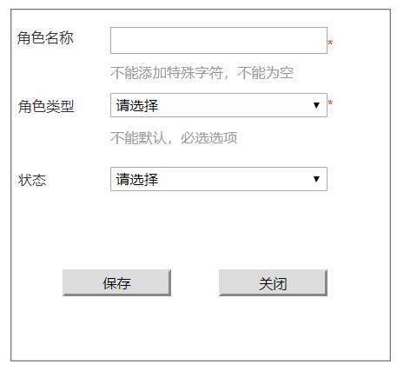
图6.1.15-2 角色管理信息查询界面
2) 逻辑条件
- 红色“*”为必填项；
- 点击“关闭”按钮，弹出确认框“确认关闭？”，点击“确认”在当前页面打开角色管理信息页面，点击“取消”则返回角色管理信息新增页面；
- 验证的时候鼠标失去焦点就会验证，如果验证失败，弹出警告；
- 判断用户信息，角色名称，角色类型，则新增一条用户信息；
- 角色名称：文本框，必填项，最大长度12个字符以内；
- 角色类型：下拉框，必填项，默认为请选择；
- 鼠标失去焦点验证，如果重复或者格式错误后，会弹出错误提示；
- 状态：下拉框，必填项，默认为“请选择”。

6.1.16用户管理

6.1.16.1用户管理信息查询
- 用户管理信息查询界面如图6.1.16-1所示：
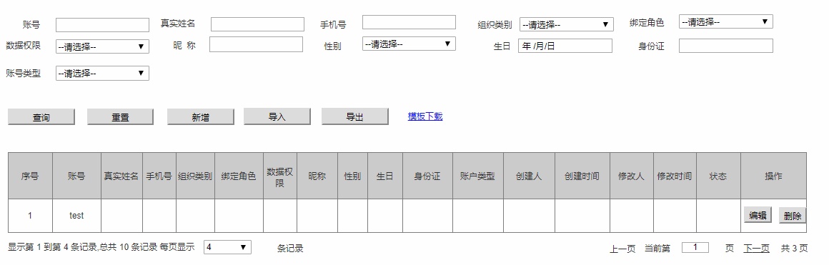
图6.1.16-1 用户管理信息查询界面
- 逻辑条件
- 进入界面时，默认情况下，搜索条件为空;
- 查询用户信息，所有条件均为非必填选项，当所有条件均为默认值时，为搜索全部的用户管理信息;
- 账号：文本类型，默认为空，支持模糊查询，最大长度为18个字符，不能使用特殊字符；
- 真实姓名：文本类型，默认为空，支持模糊查询，最大长度为12字符；
- 手机号：文本类型，默认为空，支持模糊查询；
- 组织类别：下拉框，默认为请选择；
- 绑定角色:下拉框，默认为请选择 ;
- 数据权限：下拉框 ，默认为请选择；
- 昵称：文本类型，默认为空，支持模糊查询；
- 性别：下拉框，默认为请选择；
- 生日：日期框；
- 身份证：文本类型，默认为空，支持模糊查询，要求为18个字符；
- 账号类型：下来框，默认为请选择；
- 查询逻辑
- 当查询用户信息时，可通过0个或多个条件进行查询;
- 当有多个查询条件时，用户信息必须同时符合所有条件；
- 当查询的条件，所属区域值不是“请选择”时，
- 若绑定角色为“请选择”，则查询结果为所有符合所属区域条件的角色信息；
- 若绑定角色不为“请选择”，则按查询限定的角色信息。
- 查询结果
- 查询结果列包含：账号，真实姓名，手机号，组织类别，绑定角色，数据权限，昵称，性别，生日，身份证，账号类型，创建人，创建时间，修改人，修改时间；
- 查询结果列之后有编辑，点击编辑按钮可进入修改界面；
- 删除按钮，点击删除按钮弹出“确定要删除吗”点击“确定”可删除所在行的用户管理信息；
- 每页显示条数，翻页等功能；

- 重置
查询结果之前有“重置”按钮，“重置”按钮可清除所有查询信息以及查询结果列表；
- 新增
查询结果之前有“新增”按钮，“新增”按钮在当前页面打开用户管理新增页面；
- 导出
点击“导出”按钮，导出查询结果中的信息作为Excel文件（所见条数即所导出条数）；
- 导入
点击“导入按钮”，导入Excel文件，可实现多条用户管理基本信息同时导入，Excel表格中必须包含新增用户管理基本信息中的所有必填字段。
- 模板下载
提供用户管理基本信息模板下载。

6.1.16.2角色管理信息新增
1 )用户管理新增信息界面如图6.1.16-2所示：
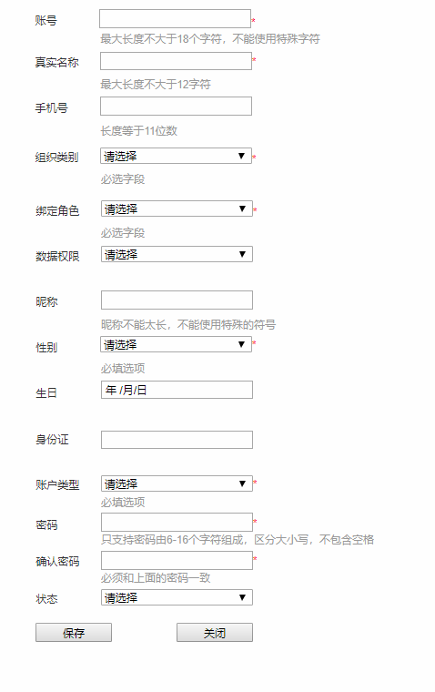
图6.1.16-2 用户管理信息查询界面
2) 逻辑条件
- 新增项目是：【用户信息】（图三-1）
- 账号：文本框，必填字段，最大长度为18个字符，不能使用特殊字符；
- 真实姓名：文本框，必填字段，最大长度为12字符；
- 手机号：文本框，选填字段，默认为空，长度等于11位数字；
- 组织类别：下拉列表框，必填字段；
- 绑定角色：下拉列表框，必填字段；
- 数据权限：下拉列表框，默认为空；
- 昵称：文本框，默认为空，最大长度为24个字符以内的昵称；
- 性别：下拉列表框，默认为请选择 ，只要两个选项“男”和“女”必填字段；
- 生日：日期列表，默认为空，格式为“yyyy-mm-dd”；
- 身份证：本框，默认为空,要求数据格式 18个字符；
- 用户类型：下拉列表框，必填字段；
- 密码：文本框，必填字段，密码由6-16个字符组成，区分大小写，不包含空格；
- 确认密码：文本框 必须和上面的密码一致；
- 状态：下拉列表框，必填字段；
- 验证的时候鼠标失去焦点就会验证，如果验证失败，弹出警告；
- 点击“关闭”按钮，弹出“确认要关闭吗”点击“确认”将关闭当前窗口。

6.1.17用户字典管理

6.1.17.1用户字典管理信息查询
- 用户管理字典信息查询界面如图6.1.17-1所示：
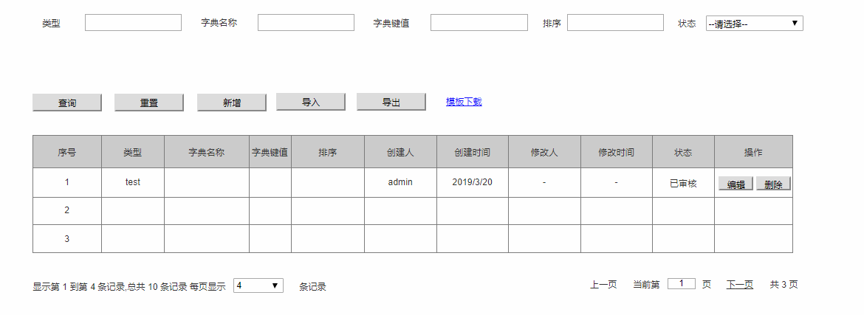
图6.1.17-1 用户字典管理信息查询界面
- 逻辑条件
- 进入界面时，默认情况下，搜索条件为空;
- 查询字典信息，所有条件均为非必填选项，当所有条件均为默认值时，为搜索全部的字典信息。
  - 类型：文本框的形式，默认为空；
  - 字典名称：日期选择框的形式，默认为空，支持模糊查询；
  - 字典键值：文本框的形式，默认为空；
  - 排序：文本框的形式，默认为空；
  - 状态：下拉框的形式，默认选项为“请选择”。
- 查询逻辑
- 当查询用户字典信息时，可通过0个或多个条件进行查询；
- 当有多个查询条件时，用户信息必须同时符合所有条件；
- 当查询的条件，状态是“请选择”，查询结果所展示的，是全部的字典信息；
- 当查询的条件，字典类型不是“请选择”，则按照状态查询字典信息。
- 查询结果
- 查询结果列包含：类型、字典名称、字典键值、排序、状态、创建人、创建时间、修改人、修改时间；
- 查询结果列之后有编辑、点击编辑按钮可进入编辑界面；
- 点击删除按钮弹出“确定要删除吗”点击“确定”可删除所在行的用户字典信息；
- 每页显示条数，翻页等功能 ；

- 重置
查询结果之前有“重置”按钮，“重置”按钮可清除所有查询信息以及查询结果列表；
- 新增
查询结果之前有“新增”按钮，“新增”按钮在当前页面打开用户字典管理新增页面；
- 导出
点击“导出”按钮，导出查询结果中的信息作为Excel文件（所见条数即所导出条数）；
- 导入
点击“导入按钮”，导入Excel文件，可实现多条用户管理基本信息同时导入，Excel表格中必须包含新增用户字典管理基本信息中的所有必填字段。
- 模板下载
提供用户管理基本信息模板下载。

6.1.17.2角色字典管理信息新增
1 )用户字典管理新增信息界面如图6.1.17-2所示：
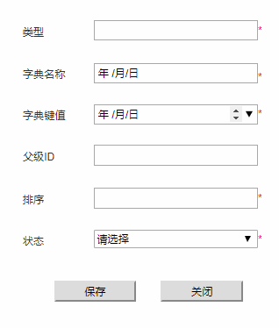
图6.1.17-2 用户字典管理信息查询界面
2) 逻辑条件
- 红色“*”均为必填项
- 类型：文本框，必填项，默认为空；
- 字典名称：文本框，必填项，默认为空，
- 字典键值：文本框，必填项，默认为空；
- 排序：文本框，必填项，默认为空；
- 状态：下拉框，必填项，默认为“请选择”。
- 鼠标失去焦点时，验证内容是否正确，如果不正确或者格式有错误，将提示错误；
- 点击页面关闭按钮时，弹出“确定要关闭吗”，点击“确定”就关闭当前窗口。

6.1.18车辆GPS信息管理

6.1.18.1车辆GPS信息查询
1）车辆GPS信息查询界面如图6.1.18-1所示：
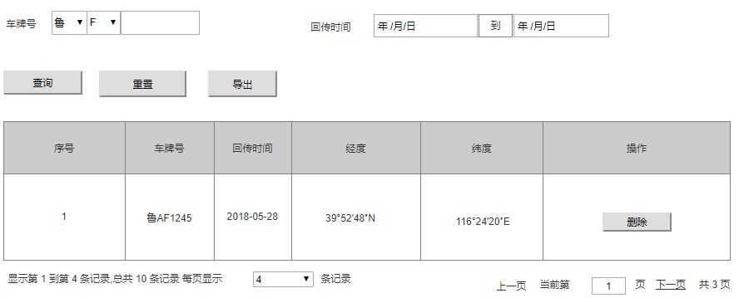
图6.1.18-1 车辆GPS信息查询界面
2）逻辑条件
- 进入界面时，默认情况下，搜索条件为空。
- 查询车辆保险信息，所有条件均为非必填选项，当所有条件均为默认值时，为搜索全部的车辆GPS基本信息。
- 车牌号：两个下拉框加一个文本框的形式，
- 下拉框默认为“鲁”与“F”；
- 文本框默认为空，支持模糊查询，最大长度为5个字符；
- 回传时间：选择文本框的形式，默认为年/月/日，可进行选择，结束日期为“年/月/日”到“年/月/日”的区间选择；
- 查询逻辑：
- 当查询车辆GPS基本信息时，可通过0个或多个条件进行查询；
- 当查询的条件，所属区域值是下拉框时，查询结果所展示的，都是符合条件的车辆GPS信息；
- 当查询的条件，所属下拉框已选择其中的内容时，
- 查询结果为所有符合下拉框对应选项的条件的车辆GPS信息；
3）查询结果
- 查询结果列包含：序号、车牌号、回传时间、经度、纬度；
- 查询结果列之后有“删除”按钮，点击“删除”按钮，弹出确认框“确认删除？”，点击“确认”可删除所在行的车辆GPS基本信息，点击“取消”则返回；
- 每页显示条数，翻页等功能。
4）重置
查询结果之前有“重置”按钮，“重置”按钮可清除所有查询信息以及查询结果列表；
5）导出
点击“导出”按钮，导出查询结果中的信息作为Excel文件（所见条数即导出条数）。

6.1.19车辆保险信息管理

6.1.19.1车辆保险信息查询
1）车辆保险查询界面如图6-2所示：
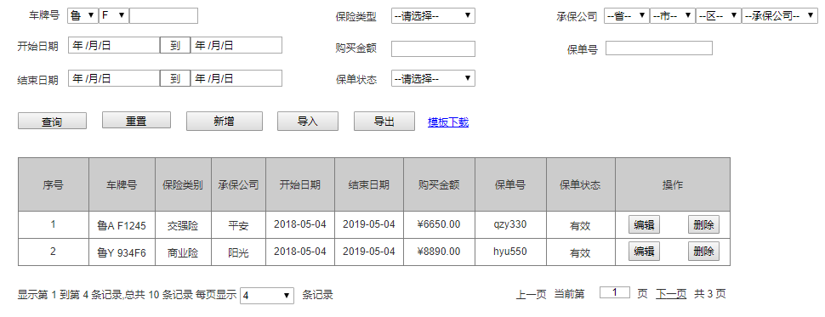
图6.1.19-1 车辆保险信息查询界面

2）逻辑条件
- 进入界面时，默认情况下，搜索条件为空。
- 查询车辆保险信息，所有条件均为非必填选项，当所有条件均为默认值时，为搜索全部的车辆保险基本信息。
- 车牌号：两个下拉框加一个文本框的形式，
- 下拉框默认为“鲁”与“F”；
- 文本框默认为空，支持模糊查询，最大长度为5个字符；
- 保险类型：下拉框的形式，默认选项为“请选择”；
- 承保公司：四个下拉框的形式，第一个下拉框默认为省的选项，依次联动出该省下的市和区，最后通过下拉框选择相应的承保公司；
- 开始日期：选择文本框的形式，默认为年/月/日，可进行选择，开始日期为“年/月/日”到“年/月/日”的区间选择；
- 结束日期：选择文本框的形式，默认为年/月/日，可进行选择，结束日期为“年/月/日”到“年/月/日”的区间选择；
- 购买金额：文本框形式，精确查询，默认为double类型，长度不限；
- 保单号：文本框的形式，精确查询，最大长度为30个字符；
- 保单状态：下拉框的形式，默认选项为“请选择”。
- 查询逻辑：
- 当查询车辆保险基本信息时，可通过0个或多个条件进行查询；
- 当查询的条件，所属区域值是“请选择”，且车牌号为空时，查询结果所展示的，都是符合条件的车辆保险信息；
- 当查询的条件，所属区域值不是“请选择”时，
  - 查询结果为所有符合所属区域条件的车辆保险信息；

3）查询结果
- 查询结果列包含：序号、车牌号、保险类型、承保公司、开始日期、结束日期、购买金额、保单号、保单状态；
- 查询结果列之后有“编辑”按钮，点击“编辑”按钮在当前页面打开车辆保险信息修改界面；
- 查询结果列之后有“删除”按钮，点击“删除”按钮，弹出确认框“确认删除？”，点击“确认”可删除所在行的车辆保险基本信息，点击“取消”则返回；
- 每页显示条数，翻页等功能。
4）重置
查询结果之前有“重置”按钮，“重置”按钮可清除所有查询信息以及查询结果列表；
5）新增
查询结果之前有“新增”按钮，“新增”按钮在当前页面打开车辆保险信息新增页面；
6）导出
点击“导出”按钮，导出查询结果中的信息作为Excel文件（所见条数即导出条数）；
7）导入
点击“导入按钮”，导入Excel文件，可实现多条车辆保险基本信息同时导入，Excel表格中必须包含新增车辆保险基本信息中的所有必填字段。
8）模板下载
提供车辆保险基本信息模板下载。

6.1.19.2车辆保险信息新增
1）车辆保险新增界面如图6.1.19-2所示
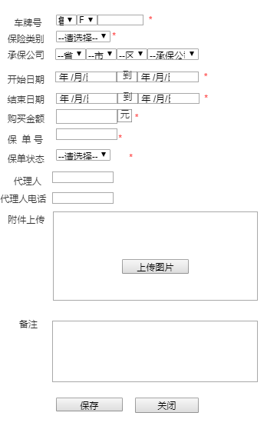
图6.1.19-2 车辆保险信息新增界面
2）逻辑条件
a.此界面标识有红色‘*’均为必填项，若信息不规范鼠标失去焦点时给用户提示“请按照格式填写”。
- 车牌号：两个下拉框加一个文本框的形式，必填项，下拉框默认为“鲁”与“F”，文本框默认为空，文本框最大长度为5个字符；
- 保险类型：下拉框，必选项，默认为“请选择”；
- 承保公司：四个下拉框的形式，第一个下拉框默认为省的选项，依次联动出该省下的市和区，最后通过下拉框选择相应的承保公司；
- 开始日期：选择文本框的形式，默认为年/月/日，可进行选择，开始日期为“年/月/日”到“年/月/日”的区间选择；
- 结束日期：选择文本框的形式，默认为年/月/日，可进行选择，结束日期为“年/月/日”到“年/月/日”的区间选择；
- 购买金额：文本框，必选项，默认为double类型，长度不限；
- 保单号：文本框，必选项，最大长度为30个字符；
- 保单状态：下拉框，必选项，默认为“请选择”；
- 代理人：文本框，选填项，最大长度30个字符；
- 代理人电话：文本框，选填项，最大长度11个字符；
- 附件上传：单文件上传，选填项，点击“上传图片按钮之后”，从本地选择需要上传文件的位置；
- 备注：文本框，选填项，最大长度1000个字符。
b.点击“保存”按钮，保存数据并在当前页面打开车辆保险基本信息页面；
c.点击“关闭”按钮，弹出确认框“确认关闭？”，点击“确认”在当前页面打开车辆保险基本信息页面，点击“取消”则返回车辆保险基本信息新增页面。

6.1.20 订单管理

6.1.20.1 订单管理查询界面
- 订单管理查询界面如图6.1.20-1所示：
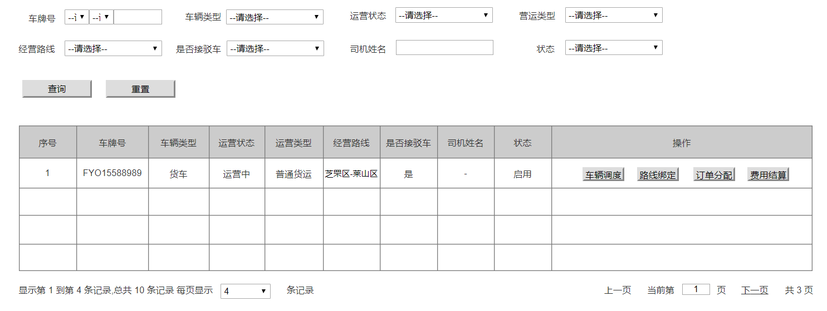
订单管理界面6.1.20-1所示
- 逻辑条件
- 进入界面时，默认情况下，搜索条件为空。
- 查询车辆信息，所有条件均为非必填选项，当所有条件均为默认值时，为搜索全部的字典信息，
- 车牌号：两个下拉框加一个文本框的形式，
- 下拉框默认为“请选择”；
- 文本框默认为空，支持模糊查询，最大长度为5个字符。
- 车辆类型：下拉框的形式，默认选项为“请选择”；
- 运营状态：下拉框的形式，默认选项为“请选择”；
- 运营类型：下拉框的形式，默认选项为“请选择”；
- 经营路线：下拉框的形式，默认选项为“请选择”；
- 是否接驳车：文本框的形式，默认为空；
- 司机姓名：文本框的形式，默认为空，支持模糊查询，最大长度为20个字符；
- 状态：下拉框的形式，默认选项为“请选择”。
- 查询逻辑：
- 当查询车辆信息时，可通过0个或多个条件进行查询；
- 当查询的条件，状态是“请选择”，查询结果所展示的，是全部的车辆信息；
当查询的条件，状态不是“请选择”，则按照状态查询信息。
- 查询结果
- 查询结果列包含：序号、车牌号、车辆类型、运营状态、运营类型、经营路线、是否接驳车、司机姓名、状态。
- 操作里有“车辆调度”、“路线绑定”、“订单分配”、“费用结算”按钮，分别可以跳转到相关页面。
每页显示条数，翻页等功能。
- 重置
查询结果之前有“重置”按钮，“重置”按钮可清除所有查询信息以及查询结果列表。

6.1.20.2 车辆调度界面
- 车辆调度界面如图6.1.20.2所示：
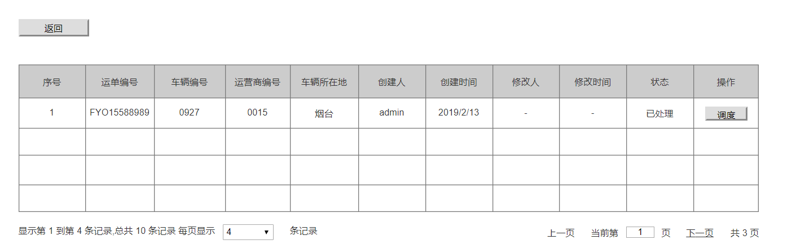
图6.1.20-2 车辆调度界面
- 逻辑条件
操作内有“调度”按钮，点击“调度”按钮，弹出确认框“确认调度？”，点击“确认”则调度车辆，点击“取消”则返回。
- 查询结果
- 查询结果包括序号、运单编号、车辆编号、运营商编号、车辆所在地、创建人、创建时间、修改人、修改时间、状态。
- 每页显示条数，翻页等功能。
- 返回
查询结果前有“返回”按钮，在当前页面打开订单管理页面。

6.1.20.3 路线绑定界面
- 路线绑定界面如图6.1.20-3所示：
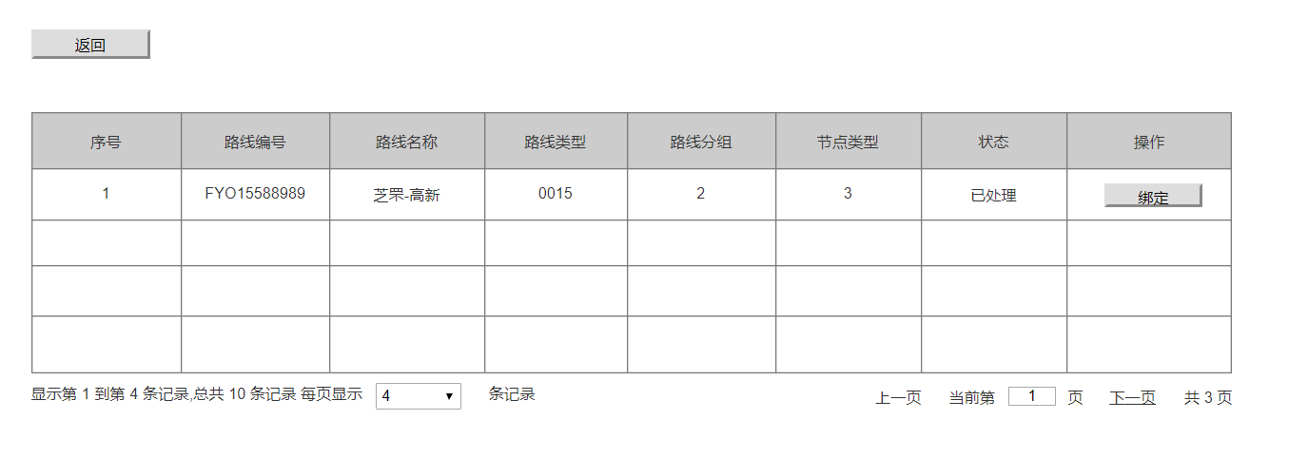
图6.1.20-3 路线绑定界面
- 逻辑条件
操作里有“绑定”按钮，点击“绑定”按钮，弹出确认框“确认绑定？”，点击“确认”则绑定路线，点击“取消”则返回。
- 查询结果
- 查询结果包括序号、路线编号、路线名称、路线类型、路线分组、节点类型、状态。
- 每页显示条数，翻页等功能。
- 返回
查询结果前有“返回”按钮，在当前页面打开订单管理页面

6.1.20.4 订单分配界面
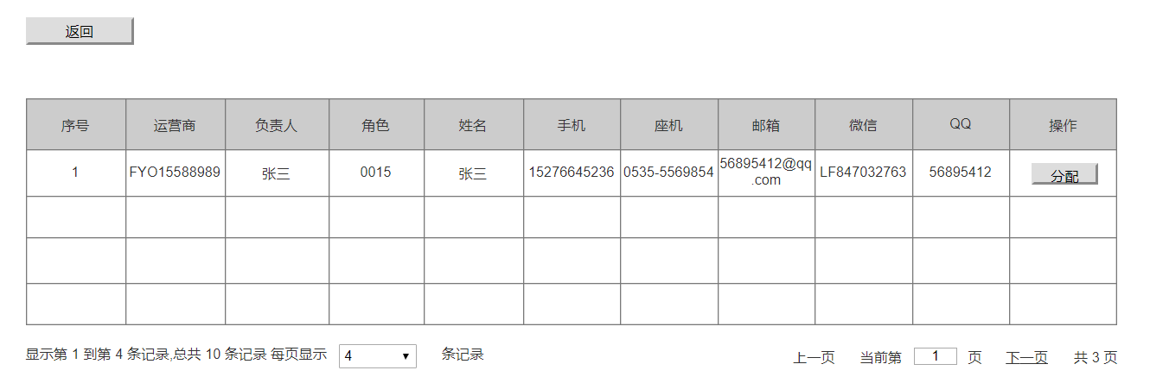
图6.1.20-4 订单分配
- 逻辑条件
操作里有“分配”按钮，点击“分配”按钮，弹出确认框“确认分配？”，点击“确认”则分配订单，点击“取消”则返回。
- 查询结果
- 查询结果包括序号、运营商、负责人、角色、姓名、手机、座机、邮箱、微信、QQ。
- 每页显示条数、翻页等功能。
- 返回
查询结果前有“返回”按钮，在当前页面打开订单管理页面。

6.1.20.5 费用结算界面
- 费用结算如图6.1.20-5所示，
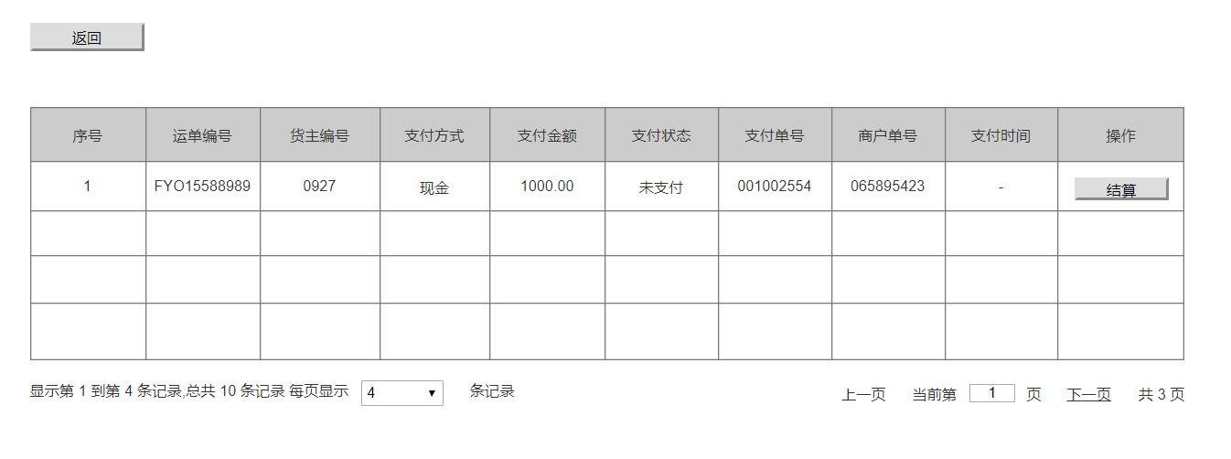
图6.1.20-5 费用结算
- 逻辑条件
操作里有“结算”按钮，点击“结算”按钮，弹出确认框“确认结算？”，点击“确认”则结算费用，点击“取消”则返回。
- 查询结果
- 查询结果包括序号、运单编号、货主编号、支付方式、支付金额、支付状态、支付单号、商户单号、支付时间。
- 每页显示条数、翻页等功能。
- 返回
查询结果前有“返回”按钮，在当前页面打开订单管理页面。

6.1.21拆单

6.1.21.1拆单管理
- 界面详见 图6.1.21-1
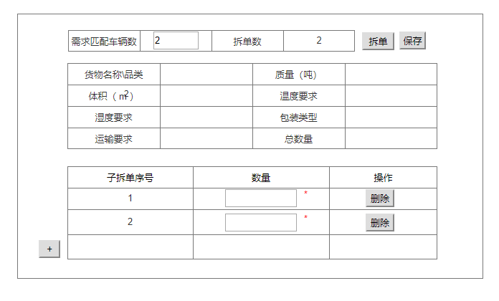

图6.1.21-1 拆单界面效果图
- 拆单页
- 进入界面时，默认情况下，填写内容为空。
- 需求匹配车辆数：文本框形式,必填字段，正整数，最大为3000，与子拆单数相关联；
- 详细信息：货物名称\品类、质量、体积、温度要求、湿度要求、包装类型、运输要求，总数量是从前面页面获取，为不可修改项；
- 数量：文本框形式，必填项，整数，默认为0，最大值为总数量；
- 填写时自动计算子拆单中数量之和是否大于总数量；
- 若子拆单数<=需求匹配车辆数时；
- 若数量和>总数量且子拆单数<=需求匹配车辆数：当前子拆单之下的数量文本框为不可输入状态，保存按钮处于隐藏状态，并提示用户选择删除子拆单或调整所填数量；
- 若数量和<总数量且子拆单数=需求匹配车辆数，则保存按钮处于隐藏状态并提示用户选择添加子拆单或调整已填数量；
- 若数量和=总数量且子拆单数等于需求匹配车辆数时 ，显示保存按钮并提示用户可以执行保存操作了；
- 生成子拆单
- 点击拆单按钮：子拆单列表处生成与需求匹配车辆数相等的子拆单；
- 点击“+”按钮：生成一条子拆单，点击后需求匹配车辆数和拆单数+1；
- 删除子拆单：
每一条子拆单之后有删除按钮，点击删除按钮，删除一条子拆单，需求匹配车辆数和子拆单数-1
- 保存拆单信息：
点击保存按钮，弹出是否保存对话框，点击确认提示“保存成功”，并跳至前一页

6.1.22 轨迹管理

6.1.22.1 轨迹管理界面
- 轨迹管理如图6.1.22-1所示：
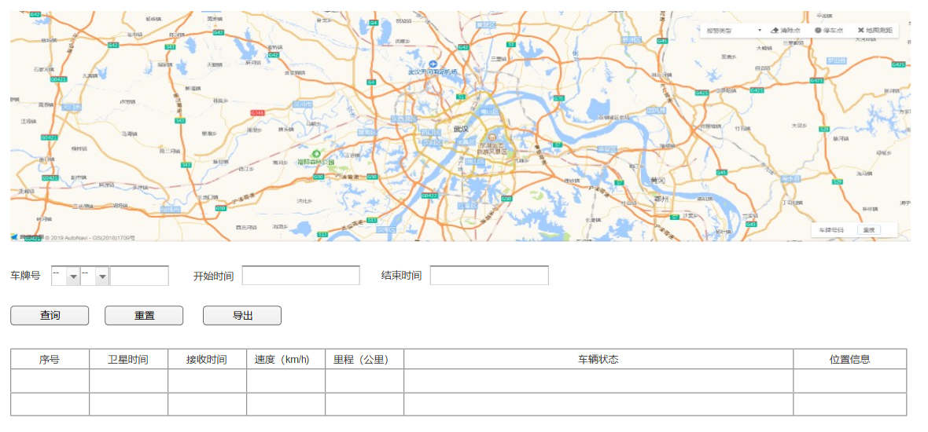
图6.1.22-1 轨迹管理
- 逻辑条件
- 进入界面时，默认情况下，搜索条件为空。
- 查询实时轨迹，所有条件均为非必填选项。
- 车牌号：两个下拉框加一个文本框的形式，
- 下拉框默认为“请选择”；
- 文本框默认为空，支持模糊查询，最大长度为5个字符。
- 开始时间：日期选择框的形式，默认为空；
- 结束时间：日期选择框的形式，默认为空，结束时间日期选择范围需要在开始时间之后。
- 地图可放大缩小。
- 查询逻辑：
- 当查询实时监控时，可通过0个或多个条件进行查询；
- 所有条件都为空时，查询所有车辆轨迹信息。
- 查询结果
- 查询结果列包含：序号、卫星时间、接收时间、速度、里程、车辆状态、位置信息。
- 每页显示条数，翻页等功能。
- 重置
查询结果之前有“重置”按钮，“重置”按钮可清除所有查询信息以及查询结果列表。
- 导出
点击“导出”按钮，导出查询结果中的信息作为Excel文件（所见条数即所导出条数）。

6.1.23实时监控

6.1.23.1实时监控界面
- 实时监控界面如图6.1.23-1所示：
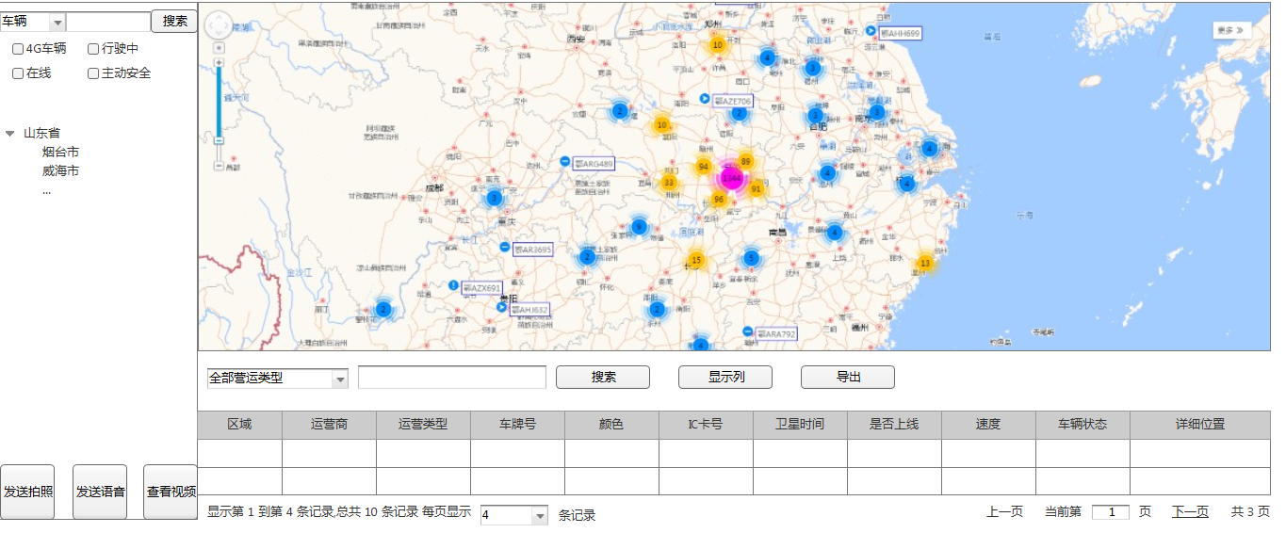
图6.1.23-1实时监控界面
- 逻辑条件
- 进入界面时，默认情况下，搜索条件为空。
- 查询实时监控，所有条件均为非必填选项，当所有条件均为默认值时，为搜索全部的实时监控。
- 搜索类型：下拉框，默认为“车辆”；
- 搜索内容：文本框，限制最大长度为20个字符，支持模糊搜索；
- 4G车辆：选择框，默认为未选中；
- 在线：选择框，默认为未选中；
- 行驶中：选择框，默认为未选中；
- 主动安全：选择框，默认为未选中；
- 营运类型：下拉框，默认为“—请选择--”，非必选；
- 车牌号：文本框，默认为空，非必填，支持模糊搜索，长度不大于7位；
- 地图可放大缩小。
- 查询逻辑：
- 当查询实时监控时，可通过0个或多个条件进行查询；
- 根据搜索类型的现行选中项，对搜索内容进行判断：
- 若当前选中项为“车辆”，则搜索内容为车牌号；
- 若当前选中项为“IC卡号”，则搜索内容为IC卡号；
- 若当前选中项为“运营商”，则搜索内容为运营商名称；
- 4G车辆：选中复选框表示搜索的车辆需为4G车辆；
- 在线状态：选中复选框表示搜索的车辆需在线；
- 行驶中：选中复选框表示搜索的车辆需在行驶中；
- 营运类型：选择营运类型，不选表示选择所有营运类型；
- 区域选择树形框：父节点与子节点存在级联关系，以省-市-区-运营商-车牌号的方式顺序展开；
- 点击搜索后，在搜索下方的树形框显示每个地区的相应车辆的搜索结果
- 点击树状图节点后，
若为地区：在右侧详细列表中展示点击区域范围内搜索出的所有车辆，地图显示为所点击区域；
若为车辆：在地图上定位至所选车辆，并弹出车辆详细信息（见 图6-3）；

- 查询结果
- 查询结果列包含：区域、运营商、运营类型、车牌号、颜色、IC卡号、卫星时间、是否上线、速度、车辆状态、详细位置；
- 单击显示列按钮可选择显示部分列；
- 查询结果之前有重置按钮，重置按钮可清除所有查询信息以及查询结果列表；
- 每页显示条数，翻页等功能；
- 发送拍照
查看目标车辆内摄像头拍摄的照片；
- 发送语音
向所选中的目标车辆发送文字或语音信息；
- 查看视频
弹出图三所示窗口，查看目标车辆各个摄像头影像；
- 导出
点击导出按钮，导出查询结果中的信息作为Excel文件（所见条数及导出条数）；

6.1.23.2车辆信息展示界面
- 车辆信息展示如图6.1.23-2所示
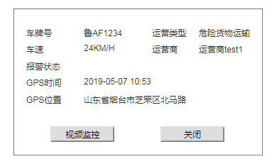
图6.1.23-2 车辆信息展示
- 查询
进入页面后，查询目标车辆的车牌号、运营类型、车速、运营商、报警状态、GPS时间、GPS位置。
- 视频监控
弹出图6-4所示窗口，查看目标车辆各个摄像头影像。

6.1.23.3视频监控界面
- 视频监控界面如图6.1.23-3所示
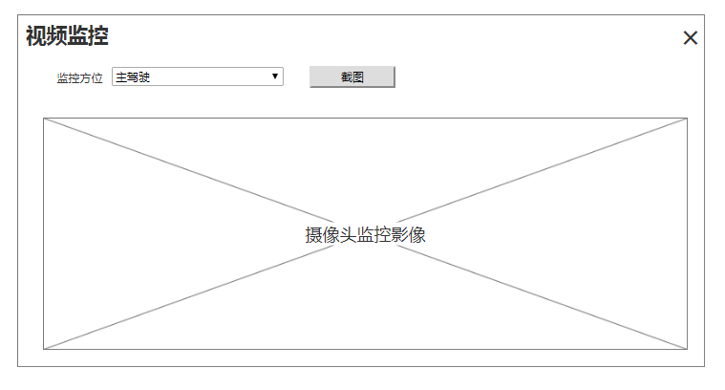
图6.1.23-3 视频监控界面
- 逻辑条件
- 进入界面时，默认情况下，默认显示监控摄像头为主摄像头。
- 监控方位：下拉框，必选项，选择后立即切换摄像头监控影像为选中摄像头影像。
- 截图：当前摄像头监控影像截图。

6.1.24货主消息信息

6.1.24.1货主消息查询
- 界面详见图6.1.24-1
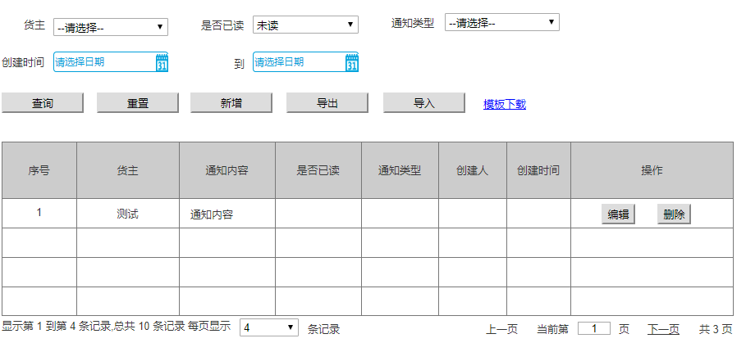
图6.1.24-1货主消息管理信息界面效果图
- 逻辑条件
- 进入界面时，默认情况下，搜索条件为空。
- 查询货主消息，所有条件均为非必填选项，当所有条件均为默认值时，为搜索全部的货主消息信息。
- 货主：下拉框，默认为“--请选择--”；
- 是否已读：下拉框的形式，默认为“未读”；
- 通知类型：下拉框的形式，默认为“--请选择--”；
- 创建时间：两个时间控件，格式“yyyy-MM-dd HH:mm:ss”；
  - 时间控件：表示起始时间，默认为“请选择时间”；
- 时间控件：表示截至时间，默认为“请选择时间”，不可选择当前时间之后的时间；
- 查询逻辑：
- 当查询货主消息时，可通过0个或多个条件进行查询；
- 当查询的条件，货主、是否已读，通知类型值是“--请选择--”，是否已读为未读，查询结果所展示的，都是符合条件的货主消息；
- 当查询的条件，货主、是否已读，通知类型值不是“--请选择--”，是否已读为已读，查询结果所展示的，为各个条件限定的货主信息。
- 查询结果
      - 查询结果列包含：序号，货主，是否已读，通知类型，创建人，创建时间；
      - 通知内容：若通知内容的长度大于列表框的长度，将鼠标移入内容可以显示详细信息
      - 查询结果列之后有“删除”按钮，点击“删除”按钮，弹出确认框“确认删除？”，点击“确认”可删除所在行的货主信息，点击“取消”则返回；
      - 每页显示4条数据，可切换上下页等功能。
- 新增：
查询结果之前有新增按钮，点击“新增”按钮可进入新增货主消息信息页面；
- 重置：
查询结果之前有重置按钮，点击“重置”按钮可清除所有查询信息以及查询结果列表；
- 导入：
点击“导入”按钮，从Excel文件中将信息导入到查询结果中（所见条数即为导出条数）；
- 导出：
点击“导入”按钮”，导入Excel文件，可实现多条货主消息信息同时导入，Excel表格中必须包含新增货主消息中的所有必填字段。
- 模版下载：
提供货主消息模版下载

6.1.24.2货主消息新增
- 界面详见图6.1.24-2页面
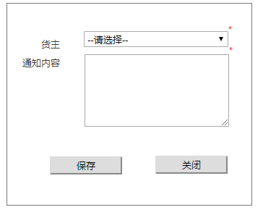
图6.1.24-2 新增货主消息
- 逻辑条件
      - 此界面均为必填项
- 货主：下拉框，必选项，默认为“--请选择--”；
- 通知内容：文本域，必填字段，默认为空，最多为255个字符。
      - 如果有信息不为空，点击“保存”按钮，点击“保存”按钮弹出提示“保存成功”并在当前页面打开查询货主消息页面；
      - 点击“关闭”按钮，弹出确认框“确认关闭？”，点击“确认”在当前页面打开查询货主消息页面，点击“取消”则返回货主消息新增页面。

6.1.25运营商消息信息

6.1.25.1运营商消息查询
- 界面详见图6.1.25-1
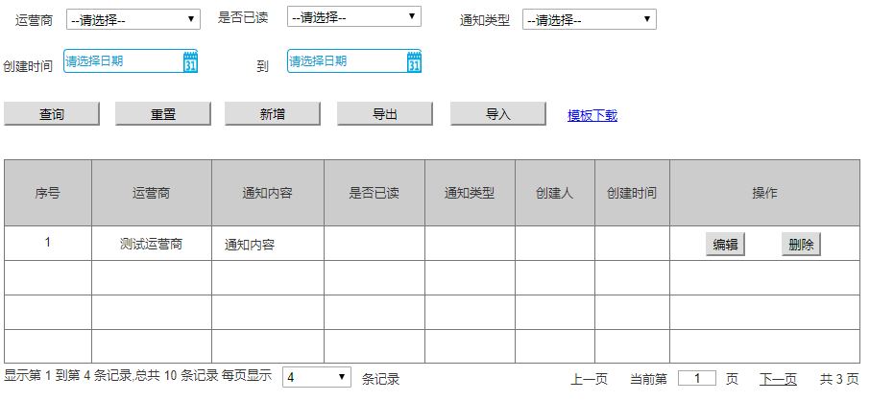
图6.1.25-1 查询运营商消息界面效果图
- 逻辑条件
      - 进入界面时，默认情况下，搜索条件为空。
      - 查询消息，所有条件均为非必填选项，当所有条件均为默认值时，为搜索全部的运营商消息。
- 运营商：下拉框的形式，默认为“--请选择--”；
- 是否已读：下拉框的形式，默认为“--请选择--”；
- 通知类型：下拉框的形式，默认为“--请选择--”；
- 创建时间：两个时间控件，格式“yyyy-MM-dd HH:mm:ss”；
- 时间控件：表示起始时间，默认为“请选择时间”；
- 时间控件：默认为“请选择时间”，不可选择当前时间之后的时间；
- 查询逻辑：
- 当查询运营商消息时，可通过0个或多个条件进行查询；
- 当查询的条件，运营商，是否已读，通知类型值是“请选择”，查询结果所展示的，都是符合条件的运营商消息；
- 当查询的条件，运营商，是否已读，通知类型值不是“请选择”，查询结果所展示的，为各个条件限定的运营商信息。
- 查询结果
      - 查询结果列包含：序号，运营商，是否已读，通知类型，创建人，创建时间；
      - 通知内容：若通知内容的长度大于列表框的长度，将鼠标移入内容可以显示详细信息
      - 查询结果列之后有“删除”按钮，点击“删除”按钮，弹出确认框“确认删除？”，点击“确认”可删除所在行的运营商消息，点击“取消”则返回；
      - 每页显示4条数据，可切换上下页等功能。
- 新增：
查询结果之前有新增按钮、点击“新增”按钮可进入新增运营商消息页面，
- 重置：
查询结果之前有重置按钮，点击“重置”按钮可清除所有查询信息以及查询结果列表；
- 导出：
点击“导出”按钮，导出查询结果中的信息作为Excel文件（所见条数即所导出条数）；
- 导入：
点击“导入”按钮”，导入Excel文件，可实现多条运营商消息信息同时导入，Excel表格中必须包含新增运营商消息中的所有必填字段。
- 模版下载：
提供运营商消息模版下载。

6.1.25.2运营商消息新增
- 界面详见图6.1.25-2
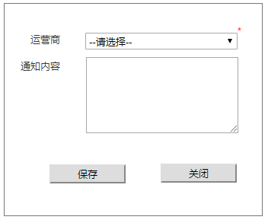
图6.1.2-2 新增运营商消息
- 逻辑条件
      - 此界面均为必填项
- 运营商：下拉框，必选项，默认为“--请选择--”；
- 通知内容：文本域，必填字段，默认为空，最多为255个字符。
      - 如果运营商不为“--请选择--”，通知内容不为空，点击“保存”按钮，弹出提示“保存成功”并在当前页面打开查询运营商消息页面；
      - 点击“关闭”按钮，弹出确认框“确认关闭？”，点击“确认”在当前页面打开查询运营商消息页面，点击“取消”则返回运营商消息新增页面。

6.1.26车辆对讲机信息

6.1.26.1车辆对讲机信息查询
1）车辆对讲机信息查询界面如图6.1.26-1所示
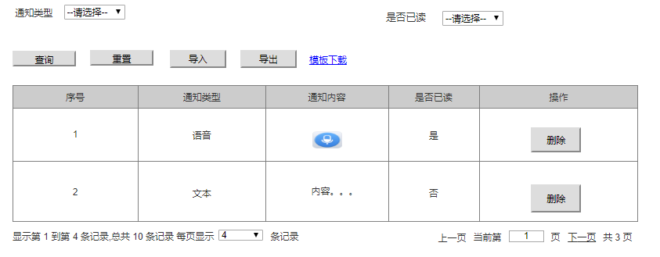
图6.1.26-1 车辆对讲信息查询界面
2）逻辑条件
- 进入界面时，默认情况下，搜索条件为空。
- 查询车辆对讲机信息，所有条件均为非必填选项，当所有条件均为默认值时，为搜索全部的车辆对讲机信息管理。
- 通知类型：下拉框的形式，默认选项为“请选择”；
- 是否已读：下拉框的形式，默认选项为“请选择”。
- 查询逻辑：
- 当查询车辆对讲机信息管理时，可通过0个或多个条件进行查询；
- 当查询的条件，所属区域值是“请选择”，查询结果所展示的，都是符合条件的车辆对讲机信息；
- 当查询的条件，所属区域值不是“请选择”时，
  - 查询结果为所有符合所属区域条件的车辆保险信息；
3）查询结果
- 查询结果列包含：序号、通知类型、通知内容、是否已读；
- 查询结果列之后有“删除”按钮，点击“删除”按钮，弹出确认框“确认删除？”，点击“确认”可删除所在行的车辆对讲机信息管理，点击“取消”则返回；
- 每页显示条数，翻页等功能。
4）重置
查询结果之前有“重置”按钮，“重置”按钮可清除所有查询信息以及查询结果列表；；
5）导出
点击“导出”按钮，导出查询结果中的信息作为Excel文件（所见条数即导出条数）；
6）导入
点击“导入按钮”，导入Excel文件，可实现多条车辆对讲机信息管理同时导入，Excel表格中必须包含新增车辆对讲机信息管理中的所有必填字段。
7）模板下载
提供车辆对讲机信息管理模板下载。

6.1.27车辆评价信息管理

6.1.27.1车辆评价信息查询
- 车辆评价信息查询界面如图6.1.27-1所示：
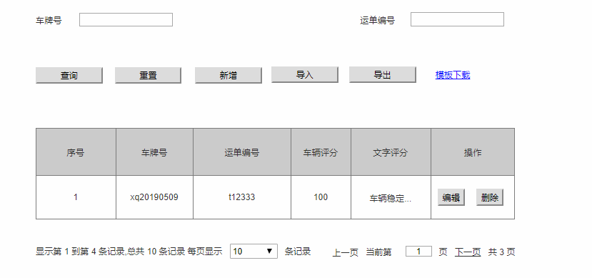
图6.1.27-1 车辆评价信息查询界面
- 逻辑条件
        - 进入界面时，默认情况下，搜索条件为空；
        - 查询车辆评价信息，所有条件均为非必填选项，当所有条件均为默认值时，为搜索全部的车辆评价信息；
            - 车牌号：文本框的形式，数字类型，精确查询；
            - 运单编号：文本框的形式，数字类型，精确查询。
- 查询逻辑
        - 当查询车辆评价信息时，可通过0个或多个条件进行查询，当有多个查询件时，车辆评价信息必须同时符合所有条件；
- 查询结果
          - 查询结果列包含车牌号，运营商编号，评分，文字评价 ；
          - 文字评价：点击文字评价信息，会出现详细信息，如果鼠标离开回到当前样式。
          - 查询结果列之后有编辑，点击编辑按钮可进入修改界面；
          - 删除按钮，点击删除按钮后弹出提示“确认删除吗？”选择“确认”可删除所在行的车辆评价信息；
          - 每页显示条数，翻页等功能;

- 重置
查询结果之前有“重置”按钮，“重置”按钮可清除所有查询信息以及查询结果列表；
- 新增
查询结果之前有“新增”按钮，“新增”按钮在当前页面打开车辆评价信息新增页面；
- 导出
点击“导出”按钮，导出查询结果中的信息作为Excel文件（所见条数即所导出条数）；
- 导入
点击“导入按钮”，导入Excel文件，可实现多条用户管理基本信息同时导入，Excel表格中必须包含车辆评价信息中的所有必填字段。
- 模板下载
提供车辆评价信息模板下载。

6.1.27.2车辆评价信息新增
1 )车辆评价信息新增界面如图6.1.27-2所示：
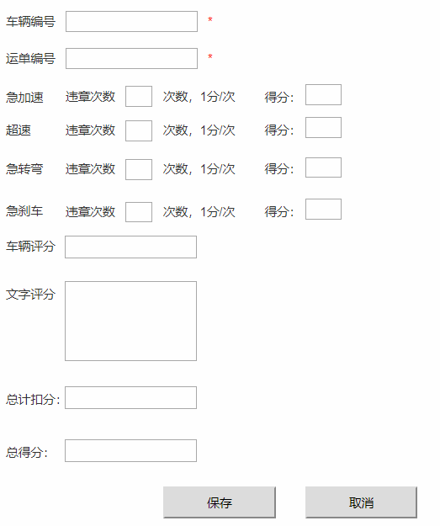
图6.1.27-2 新增车辆评价信息查询界面
2) 逻辑条件
- 新增项目是：【车辆评价信息】（图二）
- 车牌号：文本框，必选字段，如果不填写，则无法新增评价信息，数字类型，字符40个，且不能重复；
- 运单编号：文本框，必选字段，如果不填写，则无法新增评价信息，数字类型，字符50个，且不能重复；
- 急加速 ：需要填写违章次数 根据标准进行扣分，得分自动计算；
- 超速：需要填写违章次数 根据标准进行扣分，得分自动计算；
- 急转弯：需要填写违章次数 根据标准进行扣分，得分自动计算；
- 急刹车需要填写违章次数 根据标准进行扣分，得分自动计算；
- 车辆评分：文本框，选填字段，默认为空；
- 文字评价：文本框，选填字段，默认为空。
- 点击关闭时，提示“确定要关闭吗”，点击“确定”，退出当前的窗口。

6.1.28运单评价信息

6.1.28.1车辆运单评价信息查询
1）车辆对讲机信息查询界面如图6.1.28-1所示
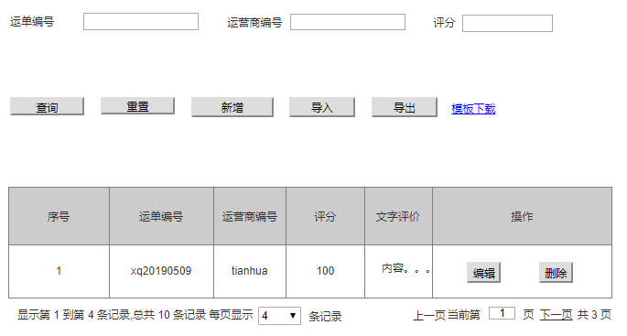
图6.1.28-1车辆运单评价信息查询界面

2）逻辑条件
a.进入界面时，默认情况下，搜索条件为空。
b.查询车辆运单评价信息，所有条件均为非必填选项，当所有条件均为默认值时，为搜索全部的车辆运单评价信息。
- 运单编号：文本框形式，支持模糊查询，最大长度为20个字符；
- 运营商编号：文本框形式，支持模糊查询，最大长度为20个字符；
- 评分：文本框形式，精确查询，最大长度为3个字符；
c.查询逻辑：
- 当查询车辆运单评价信息时，可通过0个或多个条件进行查询；
- 当查询的条件为空时，查询结果所展示的，都是符合条件的车辆运单评价信息；
- 当查询的条件，运单编号、运营商编号、评分不为空时，
- 查询结果为所有符合已填条件的车辆运单评价信息；
3）查询结果
a.查询结果列包含：序号、运单编号、运营商编号、评分、文字评价；
b.查询结果列之后有“编辑”按钮，点击“编辑”按钮在当前页面打开车辆运单评价信息修改界面；
c.查询结果列之后有“删除”按钮，点击“删除”按钮，弹出确认框“确认删除？”，点击“确认”可删除所在行的车辆运单评价信息，点击“取消”则返回；
d.每页显示条数，翻页等功能。
4）重置
查询结果之前有“重置”按钮，“重置”按钮可清除所有查询信息以及查询结果列表；
5）新增
查询结果之前有“新增”按钮，“新增”按钮在当前页面打开车辆运单评价信息新增页面；
6）导出
点击“导出”按钮，导出查询结果中的信息作为Excel文件（所见条数即导出条数）；
7）导入
点击“导入按钮”，导入Excel文件，可实现多条车辆运单评价信息同时导入，Excel表格中必须包含新增车辆运单评价信息中的所有必填字段。
8）模板下载
提供车辆运单评价信息模板下载。

6.1.29车辆上线情况统计

6.1.29.1车辆上线情况统计
- 车辆上线情况统计查询界面如图6.1.29-1所示：
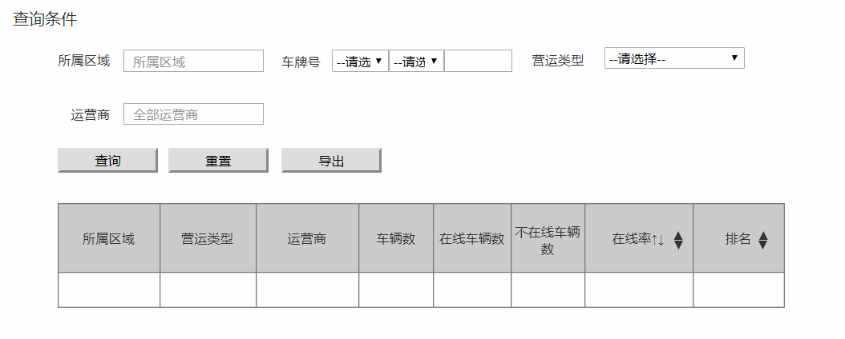
图6.1.29-1 车辆上线情况统计查询界面
- 逻辑条件
  - 进入界面时，默认情况下，搜索条件为空。
  - 当查询车辆上线情况统计信息时，可通过0个或多个条件进行查询；
  - 查询车辆上线情况统计信息，所有条件均为非必填选项，当所有条件均为默认值时，为搜索全部的车辆上线情况统计信息；
- 所属区域：文本框的形式，默认为空，输入框提示信息为“所属区域”；
- 车牌号：2个下拉框，加1个文本框的形式，
- 下拉框默认为“请选择”；
- 文本框默认为空，支持模糊查询，最大长度为5个字符。
- 运营类型：下拉框的形式，默认为“请选择”；
- 运营商：文本框的形式，默认为空，输入框提示信息为“全部运营商”。

- 重置
查询结果之前有“重置”按钮，“重置”按钮可清除所有查询信息以及查询结果列表；
- 导出
点击“导出”按钮，导出查询结果中的信息作为Excel文件（所见条数导出条数）；

6.1.30里程统计

6.1.30.1里程统计
- 界面详见图6.1.30-1
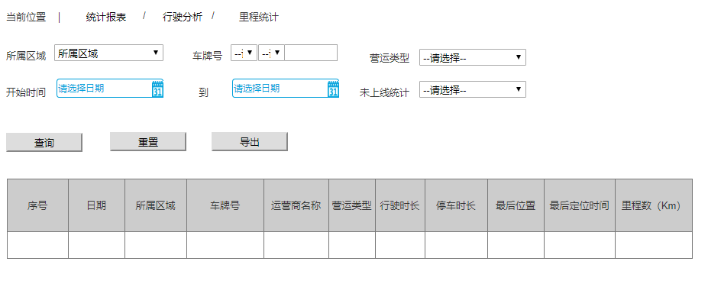
图6.1.30-1 里程统计界面效果图
- 逻辑条件
- 进入界面时，默认情况下，搜索条件为空。
- 查询里程信息，所有条件均为非必填选项，当所有条件均为默认值时，为搜索全部的里程信息。
- 所属区域：下拉框，默认值为“所属区域”；
- 车牌号：由2个下拉框和一个文本框组成
- 下拉框：代表该车户口所在省的简称，默认为“--请选择--”；
- 下拉框：代表该车户口所在地的地级一级代码，默认为“--请选择--”；
- 文本框的形式，必填项， 最大长度7个字符，由字母数字组成，支持模糊查询。
- 营运类型：下拉框的形式，默认选项为“--请选择--”；
- 开始时间：两个时间控件，格式“yyyy-MM-dd HH:mm:ss”；
- 时间控件：表示起始时间，默认为“请选择时间”
- 时间控件：表示截至时间，默认为“请选择时间”，不可选择当前时间之后的时间
- 未上线统计：下拉框，默认为“--请选择--”
- 查询逻辑：
- 当查询里程信息时，可通过0个或多个条件进行查询；
- 当查询的条件，所属区域值是“所属区域”，车牌号、营运类型未上线统计值是“--请选择--”，查询结果所展示的，都是符合条件的里程保养信息；
- 查询结果列包含：序号、日期、所属区域、车牌号、运营商名称，营运类型，行驶时长，停车时长，最后位置，最后定位时间，里程数。
- 重置：查询结果之前有“重置”按钮，“重置”按钮可清除所有查询信息以及查询结果列表；
- 导出：点击“导出”按钮，导出查询结果中的信息作为Excel文件（所见条数即所导出条数）；

6.1.31报警明细

6.1.31.1报警明细查询
- 界面详见图6.1.31-1
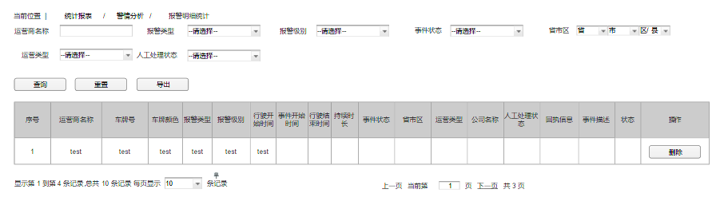
图6.1.31-1 报警明细管理界面效果图

- 逻辑条件
- 进入界面时，默认情况下，搜索条件为空。
- 查询报警明细，所有条件均为非必填选项，当所有条件均为默认值时，为搜索全部的 报警明细管理。
- 运营商名称：文本框，默认为空，非必填，支持模糊搜索；
- 报警类型：下拉框，默认为请选择，非必选；
- 报警级别：下拉框，默认为请选择，非必选；
- 事件状态：下拉框，默认为请选择，非必选；

- 省市区: 由四个下拉框组成，分别默认为 “省”，“市”，“区/县”，存在级联。当查询的条件，所属区域值不是“请选择”时，
- 当只选择“省”，“市”下拉列表显示该省下属所有市，区/县内容为空；
- 当已选择“省”，选择“市”，“区/县”下拉框内容为该市的区；
- 运营类型：下拉框，默认为请选择，非必选；
- 人工处理状态：下拉框，默认为请选择，非必选；
- 查询结果
- 查询结果列包含：运营商名称、车牌号、车牌颜色、报警类型、报警级别、行驶开始时间、事件开始时间、行驶结束时间、持续时长、事件状态、省市区、运营类型、公司名称、人工处理状态、回执信息、事件描述、创建人、创建时间、修改人、修改时间、状态；
- 点击删除的按钮时，会弹出“确定要删除吗”点击“确定”可删除所在行的报警时间管理信息；
- 每页显示条数，翻页等功能。
- 重置
查询结果之前有“重置”按钮，“重置”按钮可清除所有查询信息以及查询结果列表；
- 导出
点击“导出”按钮，导出查询结果中的信息作为Excel文件（所见条数即所导出条数）；

6.1.32车辆报警统计信息

6.1.32.1车辆报警统计信息查询
1）车辆报警统计信息查询界面如图6.1.32-1所示
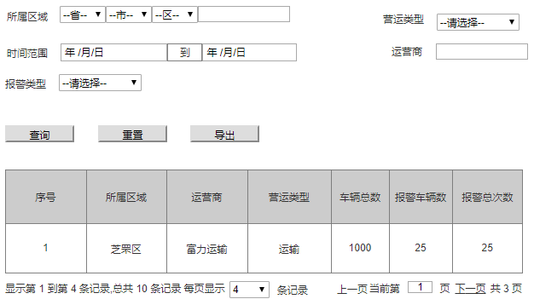
图6.1.32-1 车辆报警统计信息查询界面
2）逻辑条件
a.进入界面时，默认情况下，搜索条件为空。
b.查询车辆报警统计，所有条件均为非必填选项，当所有条件均为默认值时，为搜索全部的车辆报警统计。
- 所属区域：三个下拉框加一个文本框的形式，
- 下拉框默认为“省”、“市”、“区”，通过第一个“省”的选项，可以依次递归出下面的市和区两个选项；
- 文本框默认为空，支持模糊查询，最大长度为20个字符；
- 营运类型：下拉框的形式，默认选项为“请选择”；
- 时间范围：选择文本框的形式，默认为年/月/日，可进行选择，为“年/月/日”到“年/月/日”的区间选择；
- 运营商：文本框的形式，支持模糊查询，最大字符为20个字符；
- 报警类型：下拉框的形式，默认选项为“请选择”；
c.查询逻辑：
- 当查询车辆报警统计时，可通过0个或多个条件进行查询；
- 当查询的条件，所属区域值是下拉框时，查询结果所展示的，都是符合条件的车辆报警统计；
- 当查询的条件，所属下拉框已选择其中的内容时，
- 查询结果为所有符合下拉框对应选项的条件的车辆报警统计；
3）查询结果
a.查询结果列包含：序号、所属区域、运营商、营运类型、车辆总数、报警车辆数、报警总次数；
b.每页显示条数，翻页等功能。
4）重置
查询结果之前有“重置”按钮，“重置”按钮可清除所有查询信息以及查询结果列表；
5）导出
点击“导出”按钮，导出查询结果中的信息作为Excel文件（所见条数即导出条数）；

6.1.33智能设备报警统计

6.1.33.1智能设备报警统计
- 智能设备报警统计查询界面如图6.1.33-1所示：
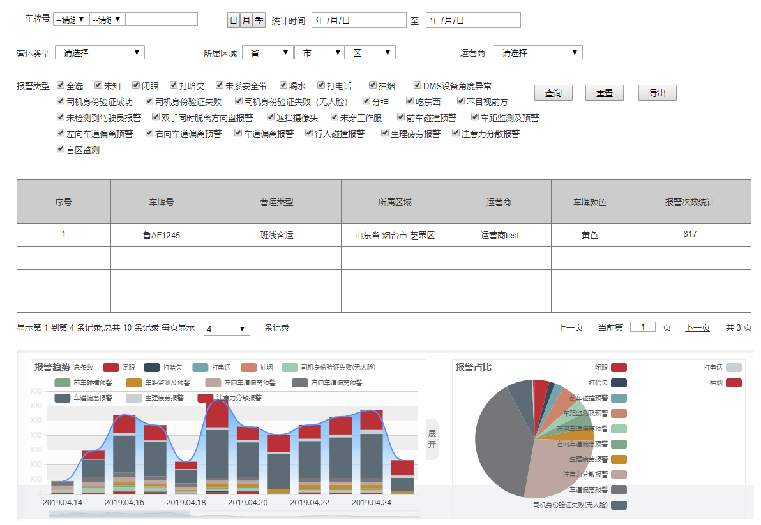
图6.1.33-1智能设备报警统计查询界面
- 逻辑条件
- 进入界面时，默认情况下，搜索条件为空。
- 查询智能设备报警，所有条件均为非必填选项。
- 车牌号：2个下拉框加，1个文本框的形式，
- 下拉框默认为“请选择”；
- 文本框默认为空，支持模糊查询，最大长度为5个字符。
- 统计时间，
- 点击“日”，为日期选择框，默认为空；
- 点击“月”，为月份选择框，默认为空；
- 点击“季”，为年份选择框，默认为空，加下拉框，默认为“请选择”。
- 营运类型：下拉框的形式，默认为“请选择”；
- 所属区域：3个下拉框的形式，
- 下拉框，分别默认为 “省”，“市”，“区”，存在级联；
- 当只选择“省”，“市”下拉列表显示该省下属所有市，区，内容为空；
- 当已选择“省”，选择“市”，“区”下拉框，内容为该市的区；
- 运营商：下拉框的形式，默认为“请选择”，通过“所属区域”的选项，联动出相应的运营商，不是独立选项；
- 报警类型：28个复选框的形式，默认为全选。
- 查询逻辑：
- 当查询智能设备报警统计时，可通过0个或多个条件进行查询；
- 所有条件都为默认时，查询所有智能设备报警统计。
- 查询结果
- 查询结果列包含：序号、车牌号、营运类型、所属区域、运营商、车牌颜色、报警次数统计。
- 每页显示条数，翻页等功能。

- 重置
查询结果之前有“重置”按钮，“重置”按钮可清除所有查询信息以及查询结果列表。
- 导出
点击“导出”按钮，导出查询结果中的信息作为Excel文件（所见条数导出条数）；
- 报警趋势与报警占比
查询结果之后有“报警趋势”和“报警占比”，分别以柱状图和饼状图的形式展示。

